Notes le titre
Table des matières

00:00 Intro
01:06 Accès aux ressources
05:51 C'est quoi React ?
14:04 Premiers pas avec React
37:06 Les composants web
01:15:43 Le DOM virtuel avec JSX
1:34:44 Les Props
02:03:34 Les Hooks
02:24:23 Les Routes
02:49:40 Les Formulaires
03:50:50 Effectuer des requêtes HTTP
05:13:33 Créer un champ de recherche dynamique
05:29:02 Sécurité & Authentification
05:48:51 Déployer votre application sur Internet
06:15:21 Bonus ECMAScript 6, TypeScript et les Composants Web

Pour lancer l'application :
- npm start
- npm run start:api ==> lancement de l'application Rest

"start:api":"json-server --watch src/models/db.json --port=3001"

Intro

React est un framework, un cadre de travail pour travailler plus efficacement.

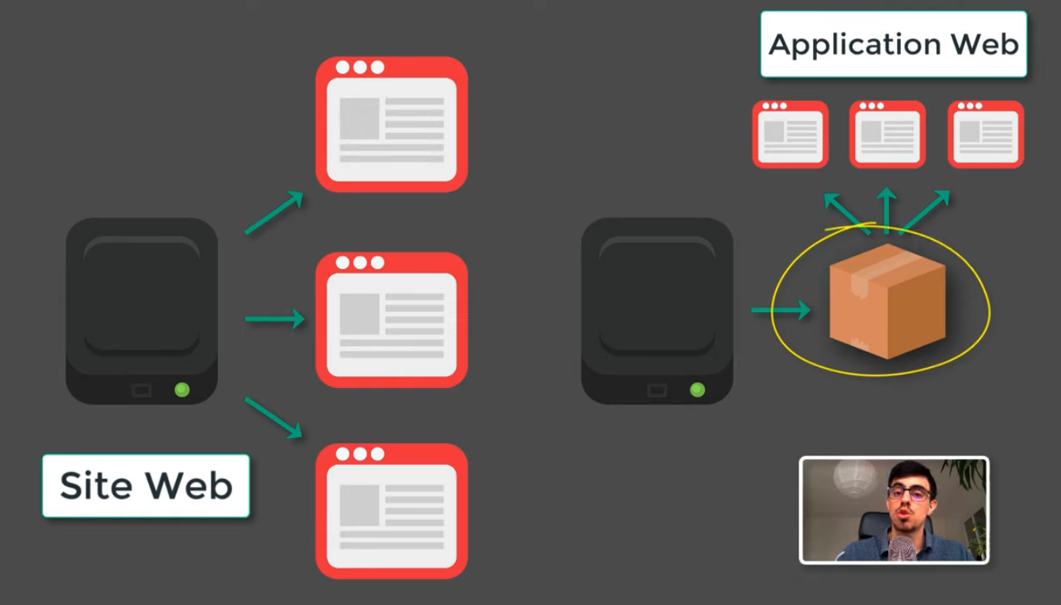







DOM virtuel : met à jour seulement les parties qui ont besoin d’être modifiées.

Créer un projet à la « main » :

mkdir react-pokemons-app

Créer un fichier package.json : décrire les dépendances d’un projet pour le node package manager.

mkdir react-pokemons-app ⇒ 18.2.0

"build": "react-scripts build" ⇒ permet de créer le livrable

"eslintConfig": {
"extends": "react-app"
},
eslintConfig permet d’analyser la syntaxe de votre code écrit avec es6.

"browserslist": {
"production": [

Browserslist permet de configurer le comportement des certains scripts en fonction des navigateurs sur lesquels vous souhaitez faire fonctionner votre application.

Ajout de tsconfig.json : fichier de configuration de typescript.

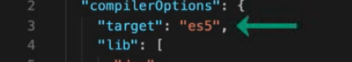

target à pour valeur es5, le code typescript sera transpilé en code javascript es5.

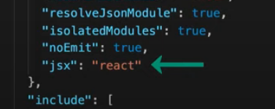

Nous indiquons à typescript que nous utilisons jsx dans notre code et que nous voulons qu’il compile du jsx vers du javascript.

Extension tsx :

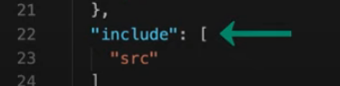

include : indique au compilateur de typescript où se trouve les fichiers que nous voulons compiler vers javascript.
Tous les codes de notre application seront placés dans un fichier source : src.

(22:25) Installer les bibliothèques que nous avons déclaré dans package.json ⇒ npm install
Génère un fichier : nod_modules ⇒ contient toutes les dépendances nécessaires.
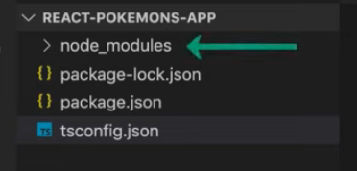

App.tsx : contient le code de notre premier composant.
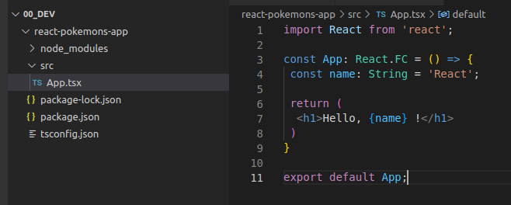

On importe le module react dont on va avoir besoin pour déclarer notre premier composant.
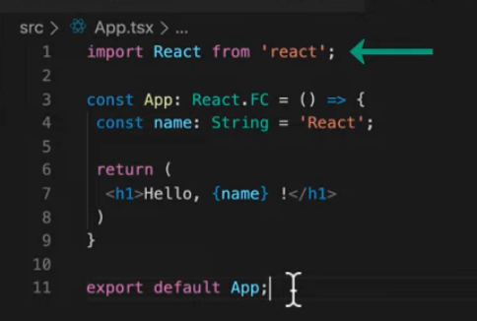

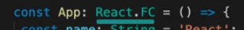

On a typé le composant react avec le type React.FC.
FC : Function Component ⇒ un composant que l’on peut écrire sous la forme d’une fonction.

const App: React.FC = () => { ⇒ c’est une constante qui contient une fonction
La constante permet de passer par une fonction fléchée plutôt que par une fonction traditionnelle.
La fonction fléchée permet d’éviter la confusion avec this.

const name: String = 'React'; ⇒ déclaration d’une variable de type String qui contient la valeur React

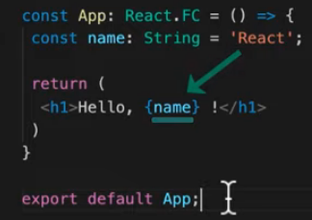

Va remplacer name par la valeur React.
Cette expression jsx va donc afficher : Hello React
ça sera la première chose affichée lors du lancement de l’application.

Astuce qui peut être intéressante :
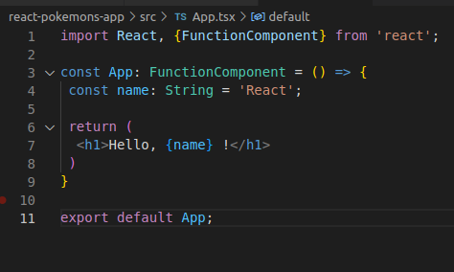

Ici on utilise le destructuring pour extraire le type FunctionComponent du paquet React.

Comment faire le lien entre index.html et App.tsx, le premier composant ? ⇒ comment démarrer l’application avec App.tsx lors du chargement initial ?

Créer index.tsx
import React from "react";
import ReactDOM from "react-dom";
import App from "./App";

(28:00)
On fait ensuite appel à la méthode renders sur l’élément DOM afin de démarrer notre application avec le composant App.
ReactDOM.render(
<App />,
document.getElementById('root')
)

React va démarrer notre application en injectant le composant racine App dans l’élément html avec l’identifiant root.
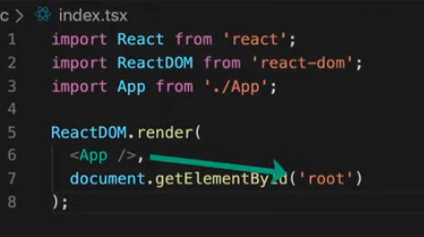

(31:00) 8.Héberger notre application, premiers pas avec React
Dans index.html :
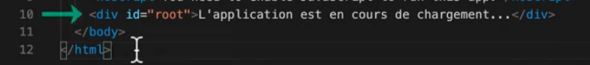

C’est à cet endroit que le composant App va être injecté.

(32:55) 9. Démarrer l’application
npm start
Mise en place l’architecture de notre application.

(37:10) 1. Les types de composant
Les composants déclarés avec des classes et avec des fonctions.

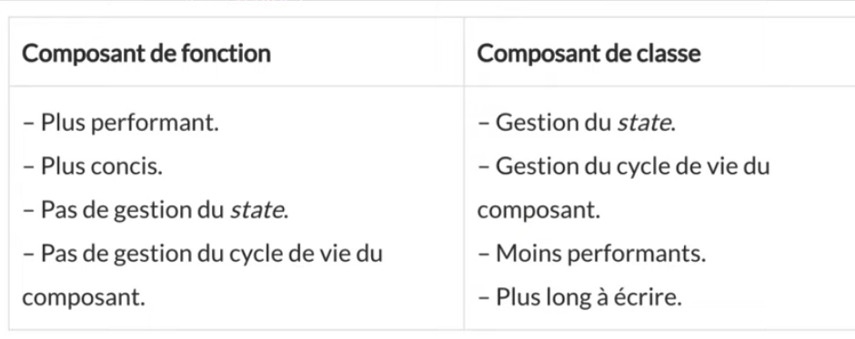

Les Hooks


Les hooks sont 100 % fonctionnels et rétro-compatibles.

(44:20) 4.Présentation d’un state
Une constante ne peut pas changer dans le temps, contrairement à un state.

(45:47) 5.Le Hook d’état : useState
useState retourne un tableau à 2 éléments (destructuring).

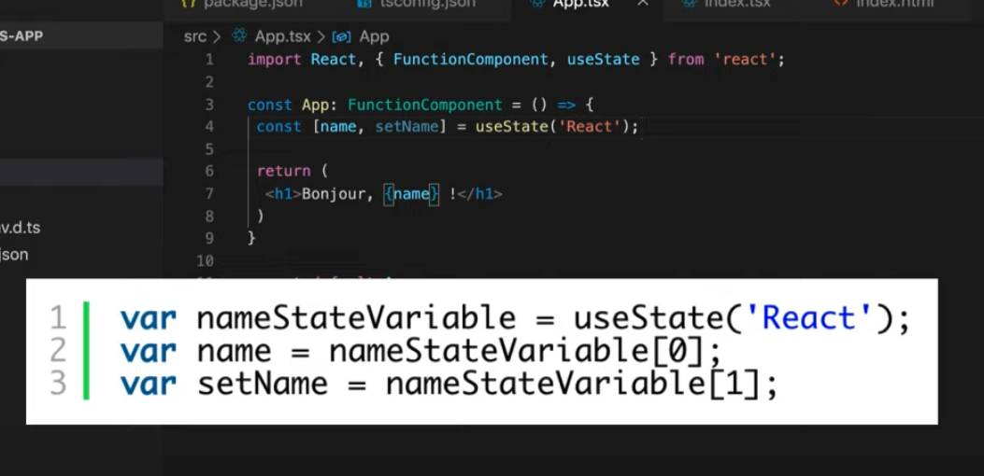

const [name, setName] = useState('React'); ⇒ c’est une constante qui contient notre état, qui lui est dynamique grâce à React.

const [name, setName] = useState<String>('React'); ⇒ typage

(1:00:00) 9. Le cycle de vie d’un composant
Chaque composant a un cycle de vie géré par react lui même.
React crée le composant, s’occupe fusionner le DOM virtuel avec le DOM du navigateur.
Vérifie quand les données d’un state change et détruit les composants du DOM quand cela est nécessaire.
React offre la possibilité d’agir sur certains moments clés de la vie d’un composant en ajoutant une ou plusieurs méthodes appelées « Méthodes de cycle de vie ».
Chacune de ces méthodes correspond à un moment bien précis de la vie du composant.
Il y a trois étapes : la création, la modification du DOM et la suppression d’un composant.

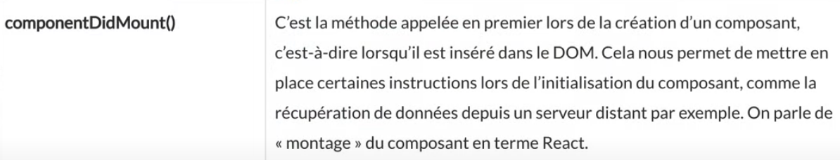
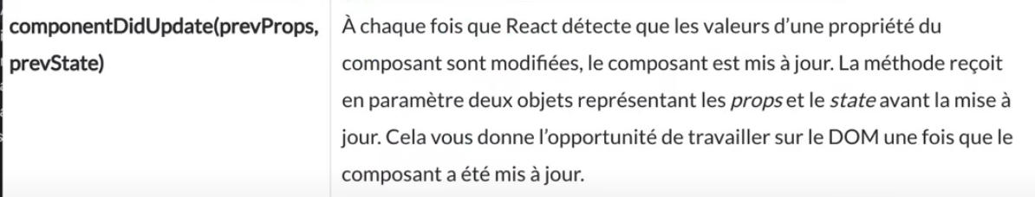

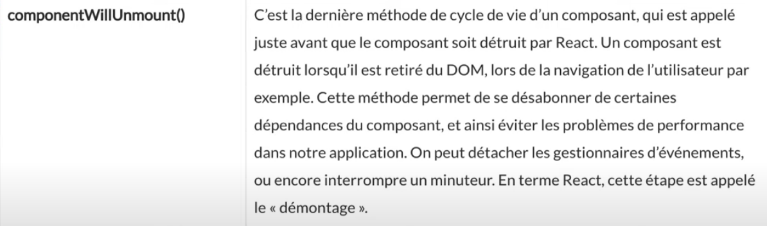

Rappelons que les composants de fonction ne peuvent pas gérer le cycle de vie d’un composant, ll faut un hook spécifique pour cela.

(1:03:40) 10 Le Hook d’effet : useEffect

Il a pour rôle d’utiliser les méthodes de cycle de vie dans vos composants de fonction.
Le hook d’effet permet d’interagir sur les méthodes de cycle de vie.

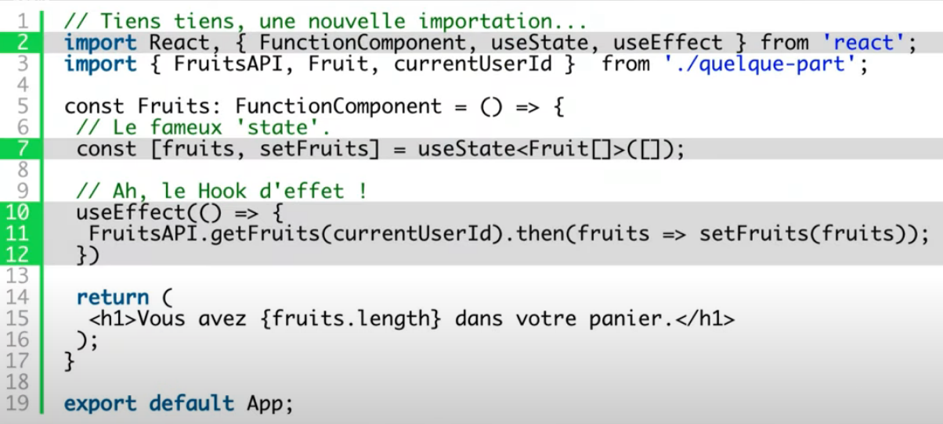

On peut distinguer trois cas de cycle de vie :

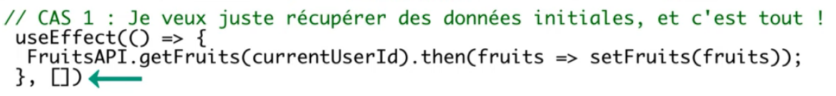
==> récupération des données initiales : ComponentDidMount

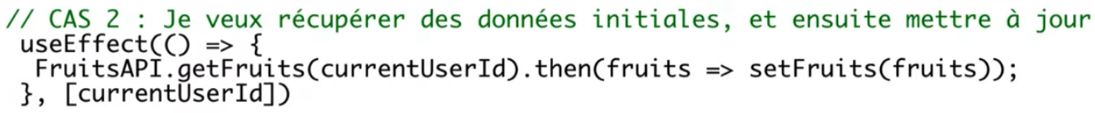
Tu fais l’appel au serveur que si la valeur de currentUserId est modifiée sinon il n’y a pas besoin de mettre à jour l’affichage.
==> récupération des données initiales et mises à jour : ComponentDidMount + ComponentDidUpdate

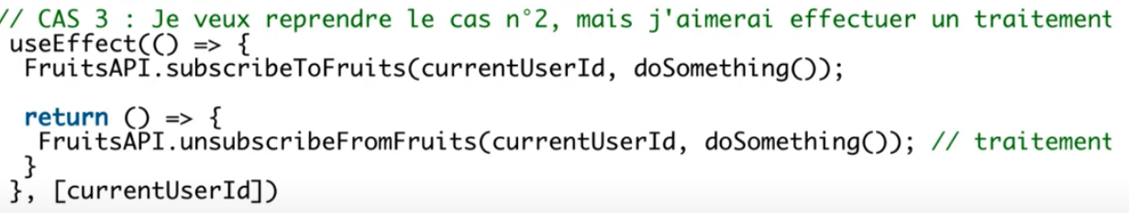
Initialise le composant et on le maintient à jour mais on aimerait en plus effectuer un traitement supplémentaire juste avant que le composant soit démonté.
==> ComponentDidMount + ComponentDidUpdate + ComponentWillUnmount

(1:13:05) 13. Règles supplémentaires sur les Hooks
Il y a quelques règles à respecter sur les hooks.


Ne pas appeler les hooks à l’interieur d’une boucle ni d’une condition.
Il faut toujours les utiliser à la racine de vos composants de fonction.




Ne pas changer directement le state mais passer par la méthode useState pour que le composant puisse mettre à jour le rendu (rerender).

(1:15:40) 1.Afficher des données
React met à jour l’affichage dans le DOM si le state du composant est modifié (utilisation de la méthode du useState), sans que nous ayons besoin d’intervenir.

On pousse les données du composant React vers le DOM virtuel comme sur le schéma ci-dessous :

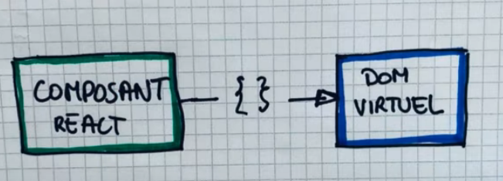
Il existe une règle d’or concernant le DOM virtuel de vos composants React : ils ne doivent avoir qu'un unique nœud à la racine (encadrement par une seule balise).

(1:17:30) 2.Gérer les interactions de l’utilisateur
Quand un utilisateur presse un bouton ou saisie du texte, on veut en être informé dans notre composant.
Toutes ces actions lèvent des événements dans le DOM avec lesquels nous voudrions interagir.

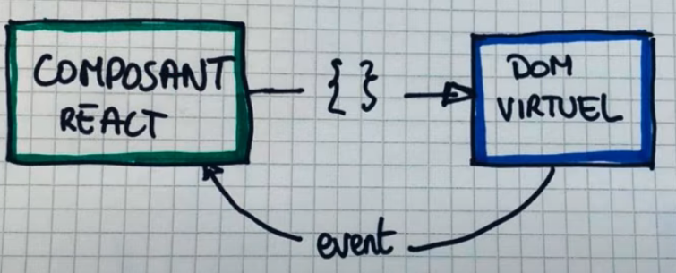

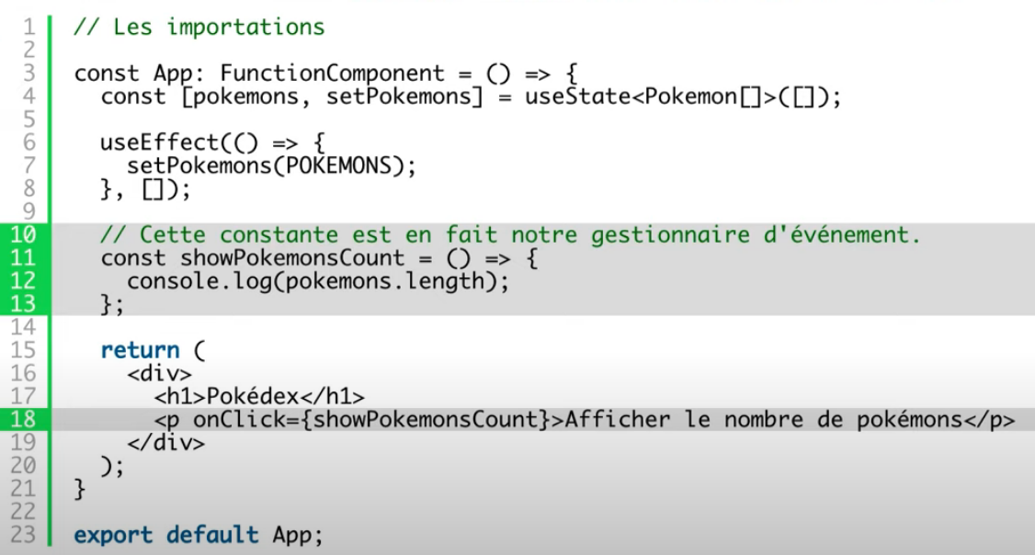

Si vous avez un doute sur le nommage d’un événement sur React, tapez dans Google l’événement du DOM pour trouver l’événement React correspondant.

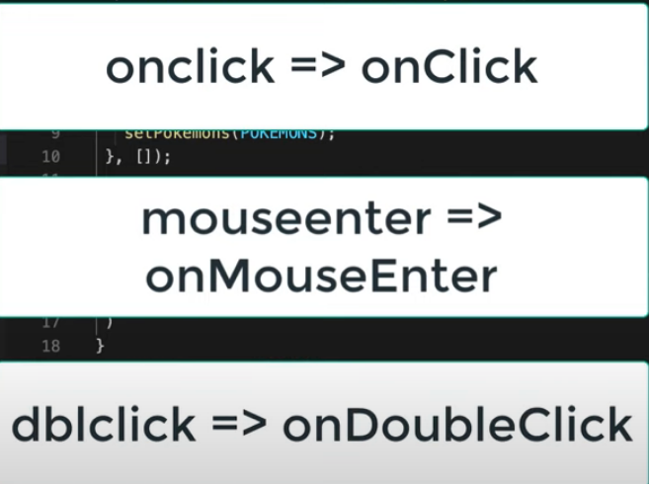

(1:20:00) Cas, où nous voulons passer des paramètres à nos évènements :
Il arrive souvent qu’un événement doit prendre en compte un ou plusieurs paramètres pour adapter son comportement.

Par exemple, afficher le nom :
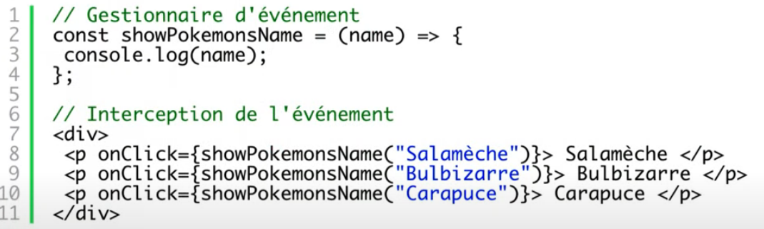

Cas où vous avez besoin de passer l’évènement du DOM directement dans votre composant.
Exemple : l’utilisateur frappe une touche au clavier, clic gauche ou clic droit de la souris.

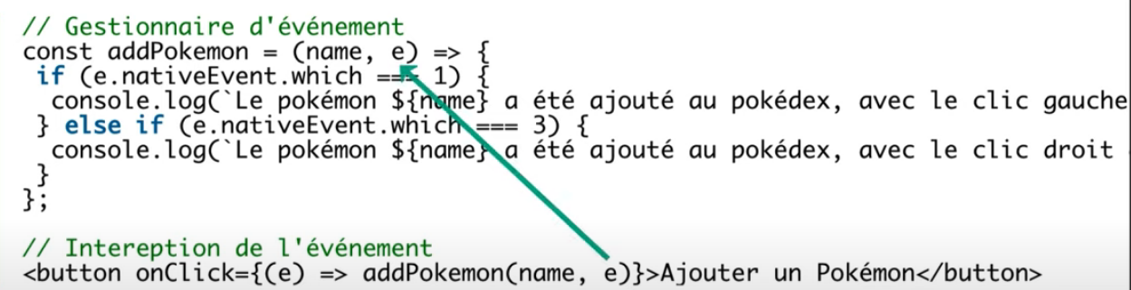
Pour passer cet évènement natif du DOM, à notre gestionnaire d’évènement, Il suffit de l’ajouter en dernier paramètre de notre méthode.

(1:21:35) 3, Conditionner un affichage
jsx accepte les expressions javascript et non les instructions.
Donc dans le code jsx, vous ne pouvez utiliser les mots clés if ou for ni même déclarer une variable.
Vous devez faire cela côté composant.
L’astuce consiste à utiliser les opérateurs logiques : &&, || et l’opérateur ternaire que vous avez le droit d’utiliser dans vos templates jsx.
Avec ces opérateurs logiques, il est possible de simuler une condition en jsx.

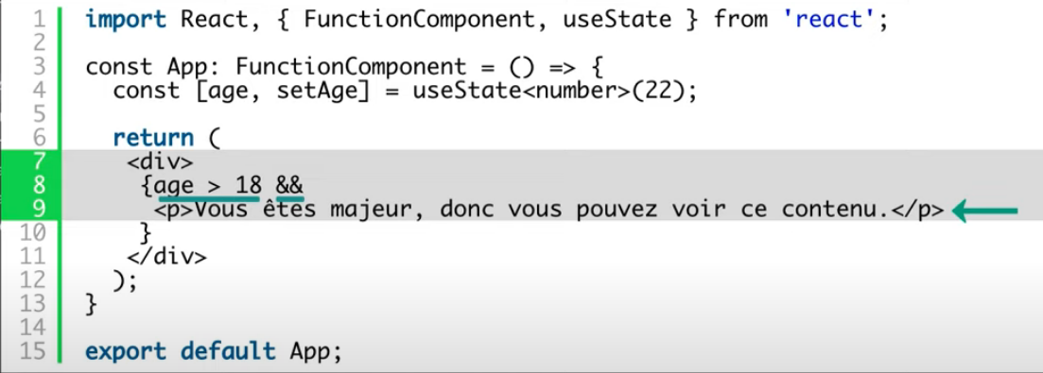

Si alors sinon ⇒ opérateur ternaire.

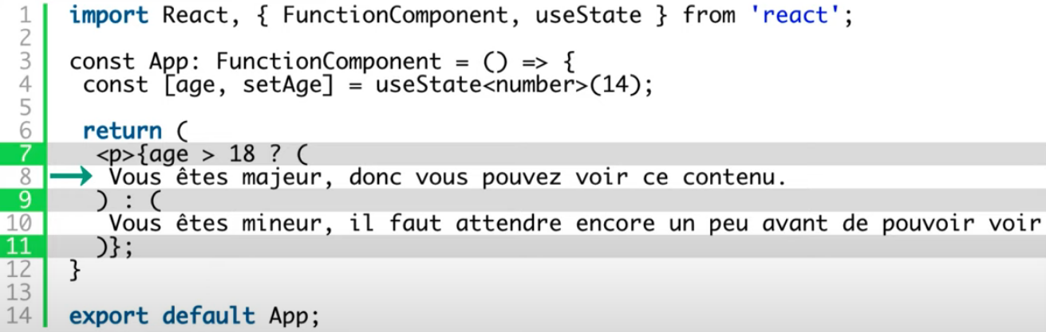

(1:24:15) 4. Afficher une liste
La boucle for n’est pas utilisable en jsx.
A la place, nous devons utiliser la méthode javascript native nommée map dans notre template.
Cette méthode s’utilise sur un tableau et permet d’appliquer un certain traitement à chaque élément de ce tableau.

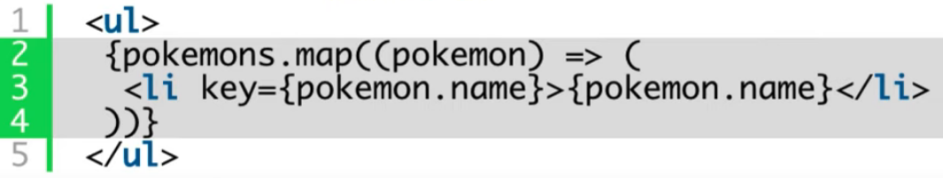
La proprié key à la ligne 3 : si vous exécutez le code sans la propriété key, vous obtenez un avertissement disant qu’une clé devrait être fournie pour les éléments de la liste.
Cette propriété est un attribut spécial que vous devez dans toutes vos listes dans le code jsx.
Ces clés aident React à identifier quels éléments d’une liste ont changé, ont été ajoutés ou supprimés.
Cela lui permet d’être beaucoup plus performant et de pouvoir fonctionner correctement.
La clé doit être unique parmi les éléments du tableau.
Lorsque vous n’avez pas d’identifiant unique, vous pouvez utiliser l’index du tableau comme clé unique.

(1:26:50) Petite astuce :
Dans le code au-dessus, nous voyons que l’on passe tout l’objet pokemon alors que nous n’affichons que sa propriété name. Ce n’est pas très efficace en terme de code.
Le mieux serait de récupérer le nom de chaque pokemon depuis la méthode map car c’est la seule donnée dont nous ayons réellement besoin : grâce au destructuring, voici le code ci-dessous :

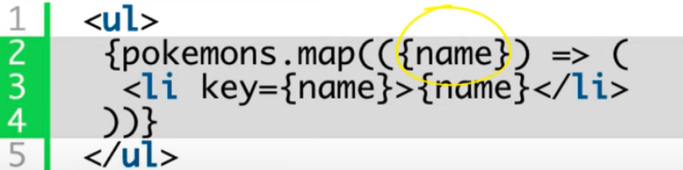

Ligne 2 : donne moi uniquement le nom d’un pokemon car je n’ai pas besoin des autres propriétés.
Dans le template, on peut appeler simplement {name} plutôt que {pokemon.name} ⇒ plus court, plus lisible et obtient le même résultat.

(1:28:10) ajout de la librairie css materialize dans index.html
<link rel="stylesheet" href="https://cdnjs.cloudflare.com/ajax/libs/materialize/1.0.0/css/materialize.min.css">

Le style de la page a maintenant changé :

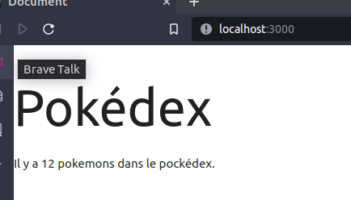

(1:34:00) 1.l’importance des props
props ==> propriétés

Passage du prop qui est pokemon au composant PokemonCard.

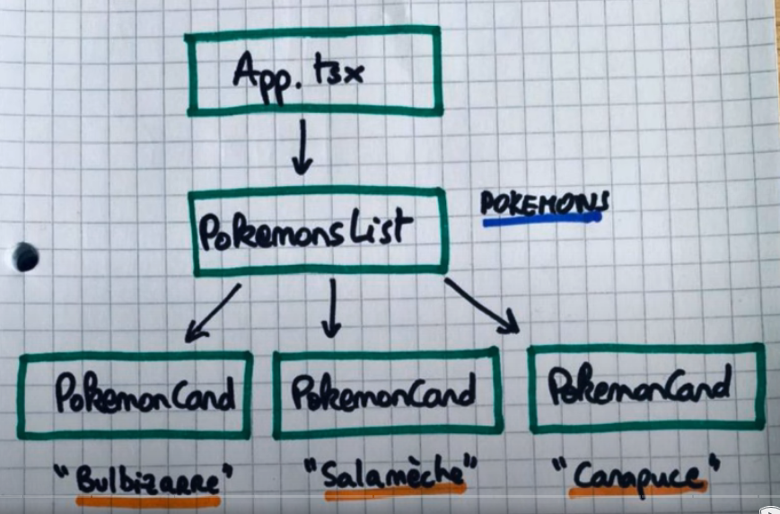

Les props permettent de mieux découper votre application.

PokemonsList a pour rôle de récupérer une liste de Pokemons. Cette liste sera transmise sous forme de props aux composants PokemonCard.

L’application ressemblera alors à un arbre de composants.
En bleu, on représente le state du composant parent de la liste des pokemons qui contiendra tous les pokemons à afficher.
En orange, il s’agit de la prop que chaque composant fils va recevoir. Via ce prop, le composant sera chargé d’afficher le pokémon correspondant.

(1:38:55) 2,Créer un composant avec des props
Voici un composant React de base qui affiche un simple message :

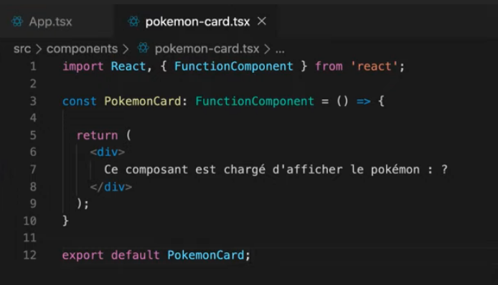
Pourquoi avoir placer ce composant dans un dossier components et pas à la racine du projet comme App.tsx ?
C’est dû à la nature de nos différents composants d’un point de vue fonctionnel.

Reprenons les composants listés sur le schéma :
- App.tsx : composant le plus haut de l’arborescence, il contient seulement les éléments communs à toutes l’application, comme la barre de navigation par exemple. (pour le moment, il s’occupe de tout : pas bon pour la suite ; il est donc amené à être modifié)
- PokemonsList.tsx (composant pas encore créé). C’est le composant qui sera chargé d’afficher la liste de nos pokémons. Ce sera le composant parent de pokemon-card car c’est lui qui devra passer chaque pokemon sous la forme d’un props à ses composants fils.
- Pokemon-card : c’est le composant fils qui devra recevoir une props en entrée pour fonctionner correctement. Il sera chargé d’afficher le pokemon correspondant à la prop qu’il aura reçu en entrée.

App.tsx dans le dossier src (source) est, en quelque sorte, le composant racine de notre application.

PokemonsList sera placé dans un dossier pages, car ce composant représente une page complète dans notre application qui sera chargé d’afficher tous les pokémons.

PokemonCard est placé dans le dossier components, car il s’agit d’un simple composant qui a une fonction très précise : afficher un pokemon. Le composant pourra être utilisé où on le souhaite dans l’application.

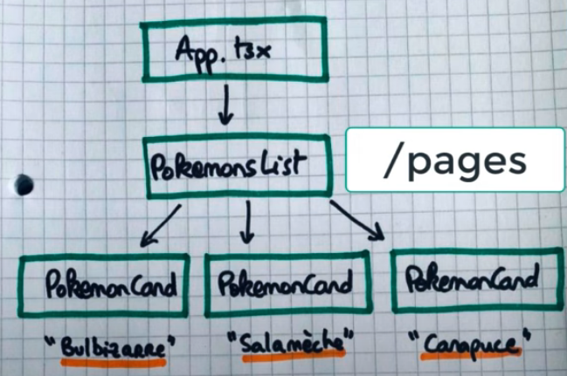

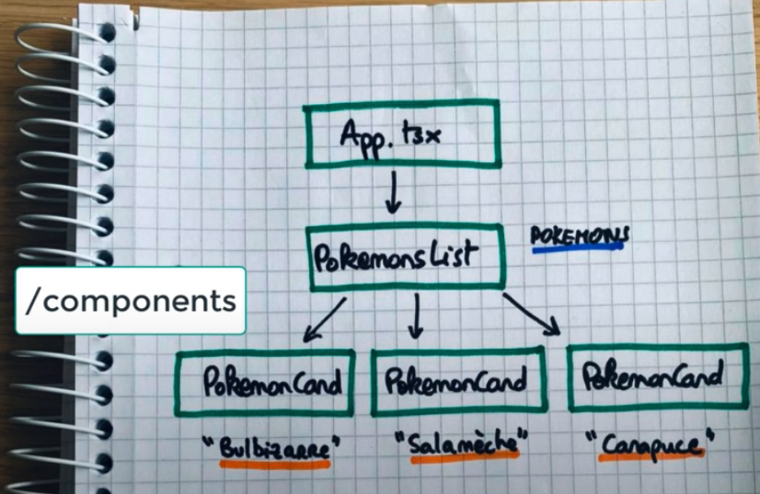

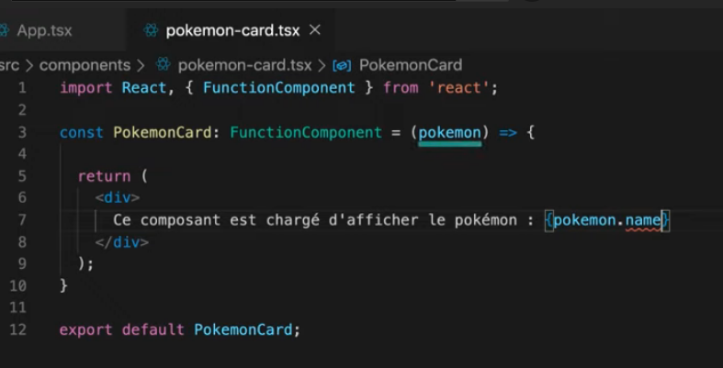

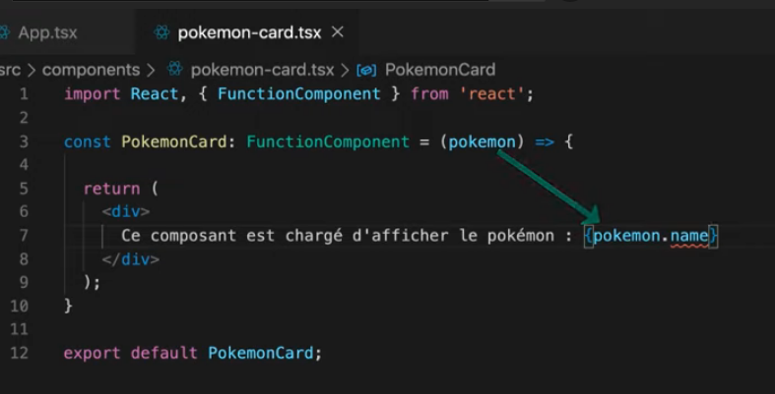

Nous allons ajouter un type à la variable pokemon afin de garantir que cette variable dispose bien de la propriété name ({pokemon.name}).

(1:50:00) 3. Les props et TypeScript

La props que nous attendons en entrée s’appelle pokemon, mais rien ne nous empêche de passer un nombre ou une chaîne de caractères ou un objet quelconque à notre composant.
On vérifie donc que l’on passe seulement le type pokemon à notre composant pokemon-card et rien d’autre.

Pour typer notre propriété d’entrée, nous importons l’entité pokemon à la ligne 2

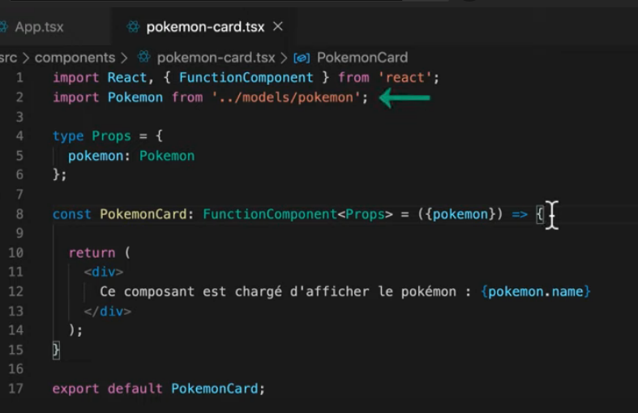

De la ligne 4 à 6, nous déclarons un nouveau type pour typescript.
Ce type se nomme Props et devra contenir un objet qui est un Pokemon.

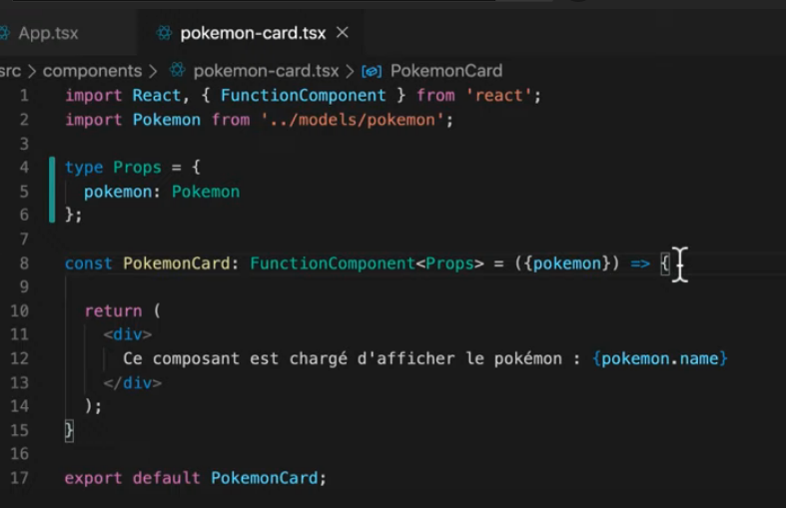

A la ligne 8, on lie notre type Props à notre propriété d’entrée.
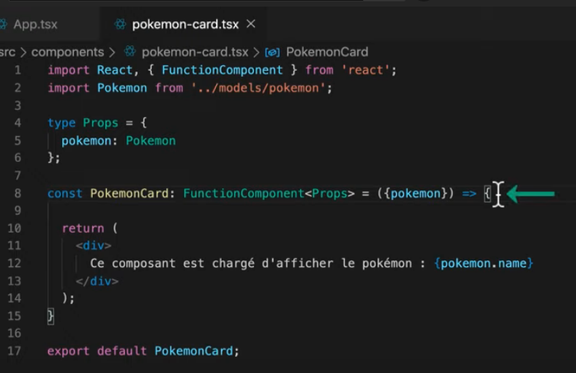

Pour cela, on utilise la généricité de typescript avec la syntaxe des crochets et on passe le type attendu à l’intérieur ⇒ <Props>
Puis on récupère la valeur de notre prop pokemon grâce au destructuring es6.

(1:47:30) 4. Passer une prop depuis le composant parent
Pour passer une props, il faut au minimum un composant parent et un composant fils.

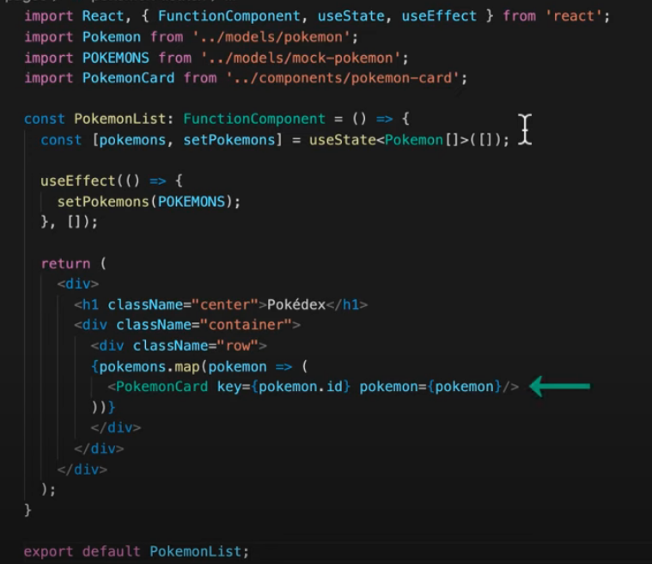

A la ligne 19, on passe le prop pokemon à afficher dans les composants fils.

Pour l’instant, le composant App.tsx s’occupe de tout faire dans notre application (ceci est temporaire, App.tsx doit seulement gérer la partie commune comme le routage par exemple).

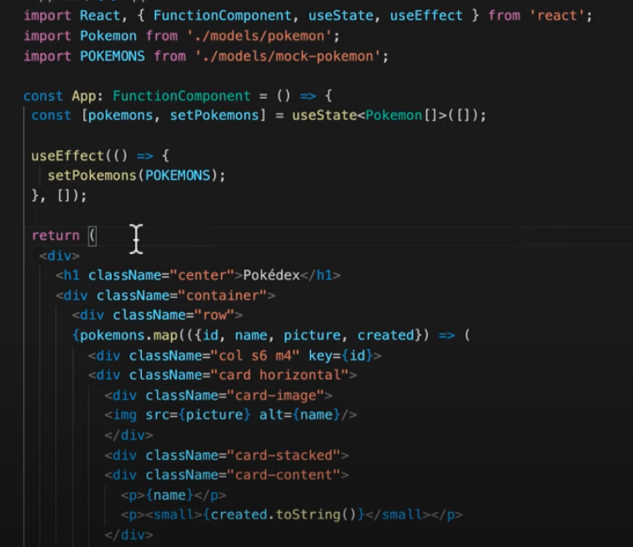

A partir de maintenant, son rôle sera simplement d’appeler le composant pokemon-list qui lui s’occupera d’afficher la liste des pokémons.

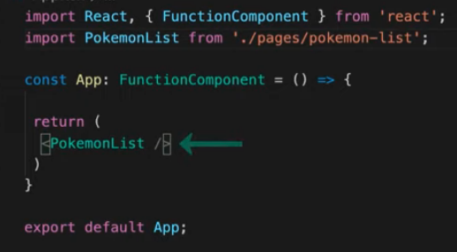

A la ligne 7, ce composant ne fait qu’appeler le composant PokemonList.
C’est exactement ce que nous voulons, car plus tard App.tsx aura d’autres rôles comme gérer la navigation par exemple.

Maintenant chaque composant a sa responsabilité, le composant PokemonList est responsable de l’affichage des composants pokemon-card.tsx.

React respecte le shadow DOM ou le DOM de l’ombre. (DOM virtuel).

(1:53:54) 5. Ajouter des props par défaut
Il existe une autre subtilité des props : il est possible de passer des props facultatives à nos composants et de leurs associer une valeur par défaut.

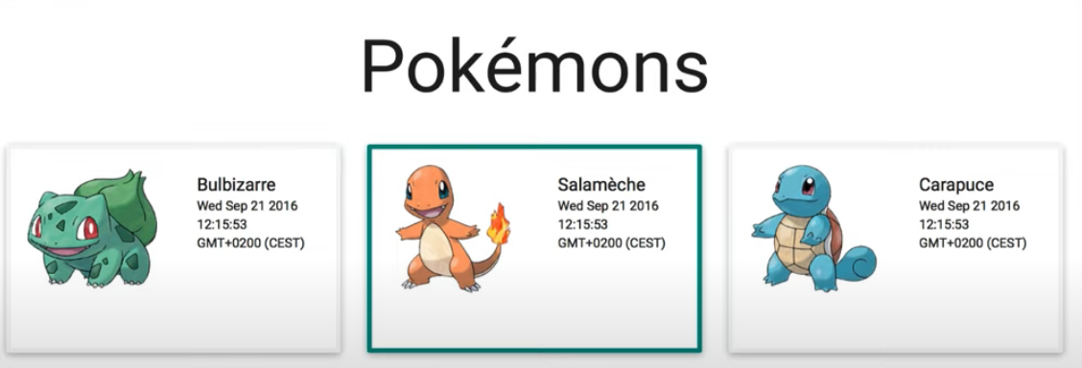

Ici, on passe un prop, s’il n’est pas présent, alors la valeur par défaut de la bordure est grise, sinon elle correspond à la couleur récupérée par la prop.

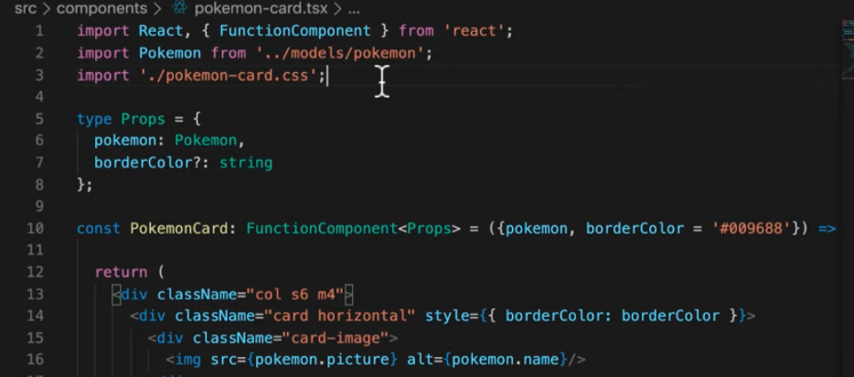

A la ligne 7, nous definissons une prop comme facultative grâce au point d’interrogation (?)
borderColor?: string

A la ligne 10, on définit une valeur par défaut à notre props.
Si cette prop est transmise à partir d’un composant parent, alors cette valeur sera écrasée, sinon borderColor aura la valeur indiquée à la ligne 10.

A la ligne 14, on applique un style à une balise.

Dans le composant père (pokemon-list) :
A la ligne 19, nous indiquons que toutes les bordures doivent être rouge.
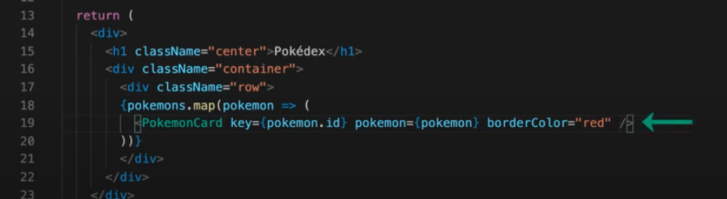
La propriété borderColor= «red » sera transmise aux composants fils.

(1:58:18) 6.Ajouter de l’interactivité sur nos pokémons
Changement de couleur de la bordure de la carte lorsqu’on survole une carte, on a besoin des évènements : MouseEnter pour changer la couler, et MouseLeave pour mettre la couleur initiale de la bordure.

(2:03:36) 1.Présentation des propriétés calculées / Les Hooks personnalisés

A quoi sert un hook personnalisé ?

Les propriétés calculées : certaines données à afficher dans le DOM doivent être transformée afin d'être rendu intelligible par l'opérateur.
Exemple :
date de création des pokemons.

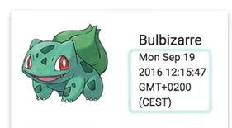

Ici l'affichage de la date n'est pas pertinent.

Il faut donc réaliser un traitement réalisé au sein des propriétés calculées : ==> ce n'est rien d'autre qu'une fonction au sein de notre composant.

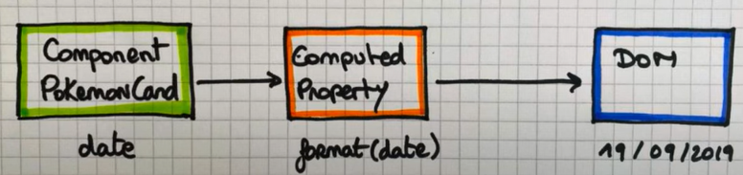

En vert : un composant avec la propriété date
En orange : la propriété calculée, elle effectue un traitement sur la données brute du composant ; et transmet cette donnée transformée au DOM virtuel.

Ajouter une propriété calculée pour les dates

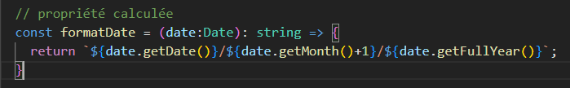

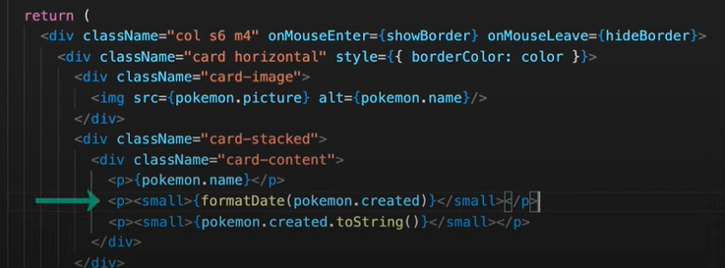

On utilise formatDate dans notre DOM virtuel afin de lui passer la date de création du pokémon.
La propriété created du polemon est donc devenu une propriété calculée.

3. Ajouter une propriété calculée pour les types

Associer une couleur à chaque type possible de pokemon

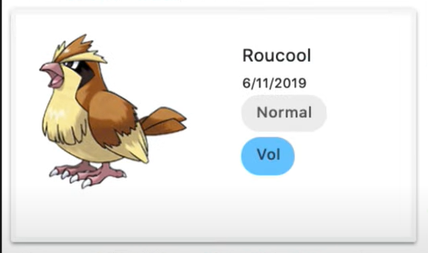

Le type Normal est associé à la couleur grise et le type Vol est associé à la couleur bleue.

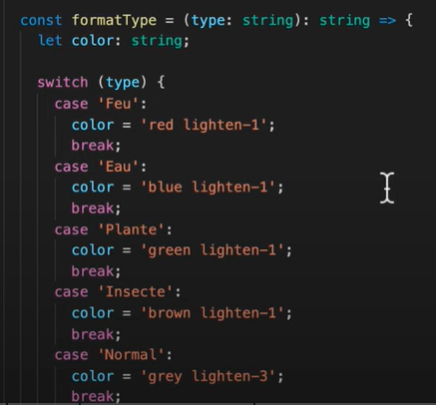

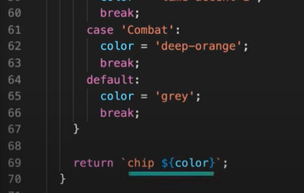

A la ligne 69, permet de définir un petit block avec Materialize.

(2:12:15) Factoriser les comportements communs

N26 revolut
bimanc ==>

stacking

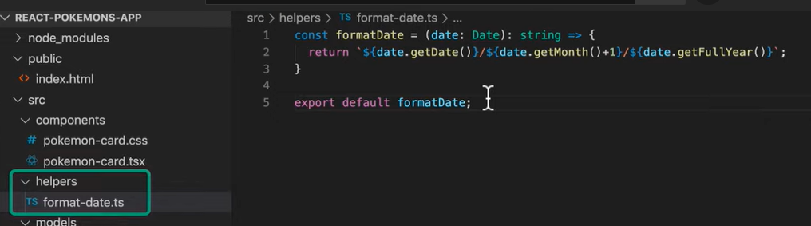

La méthode de formatage est maintenant réutilisable dans n'importe quel composant.

format-date.ts et pas tsx ==> il n'y a pas d'interraction avec le DOM virtuel ou react.



Le nom de dossier Helpers est un terme qui revient souvent en informatique pour désigner un dossier contenant plusieurs méthodes ou outils pouvant être réutilisés à plusieurs endroits du projet.

Importation pour pouvoir utiliser notre helper :
import formatDate from '../helpers/format-date';

(2:16:45) 5.Présentation des Hooks personnalisés

Jusqu'à maintenant, nous avons extrait la logique d'un composant sous la forme d'une fonction dans un fichier à part.
Cette façon convient bien pour des cas simples.
Le problème qui se pose est si vous avez plusieurs composants au niveau de leur état et de leur cycle de vie.
Autrement dit, comment factoriser des hooks communs à plusieurs composants comme useState
et useEffect entre plusieurs composants ?
Une des règles d'or sur les hooks est que vous pouvez les appeler que depuis des composants react.
On peut aussi les appeler depuis un hook personnalisé.

Un hook personnalisé est une fonction javascript dont le nom commence par use et qui peut appeler d'autres Hooks.

Soit l'exemple ci-dessous :
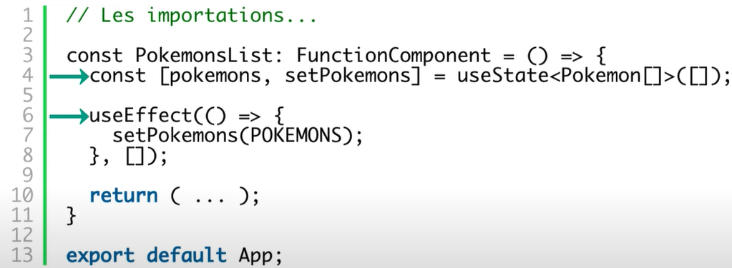

Comment faire si plusieurs composants ont un état qui devrait être initialisé au démarrage ?
Est-ce qu'il faudrait définir le même le même état et le même effet dans tous ces composants ?
==> non, on peut factoriser l'état et les effets de ce composant dans un Hooks personnalisé.

(2:20:00) 6.Créer un Hook personnalisé
Exemple théorique pour créer un Hook personnalisé.

Créer un fichier : hooks/pokemon.hook.ts, placé dans un dossier hooks.

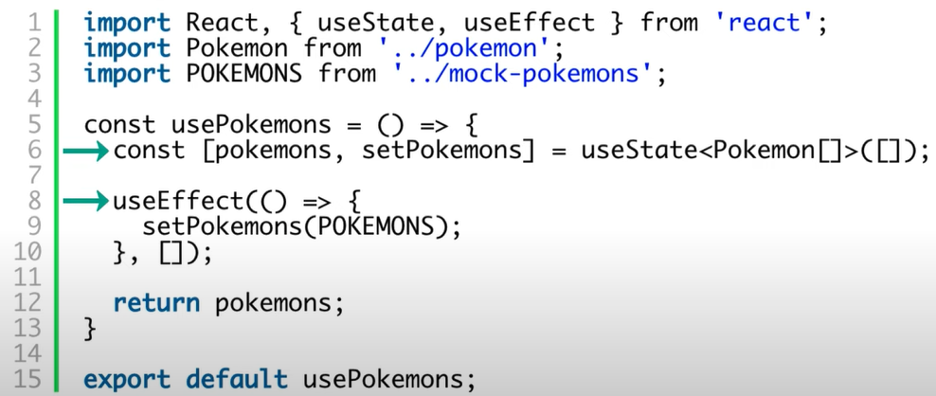

Commence par use : usePokemons.
Utilise useState et useEffect à la ligne 6 et 8.

A la ligne 12, on retourne l'état pokemons afin de pouvoir l'utiliser dans d'autres composants.

React va effectuer de beaucoup de choses en arrière plan.

On peut aussi passer des paramètres dans les Hooks, par exemple usePokemonsWithType(« Feu »)
Ce Hooks renverrait tous les pokemons de type Feu.

(2:22:00) 7.Utiliser un Hook personnalisé

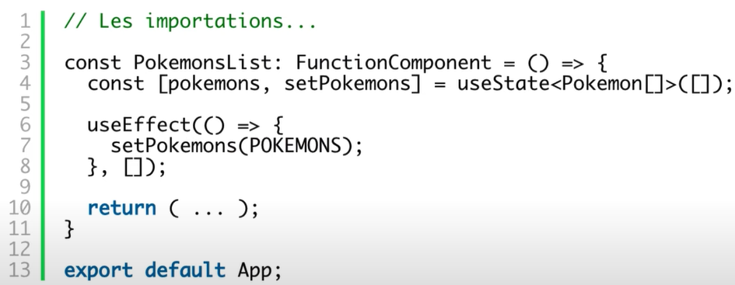

On utilise le Hooks personnalisé et on obtient ceci :

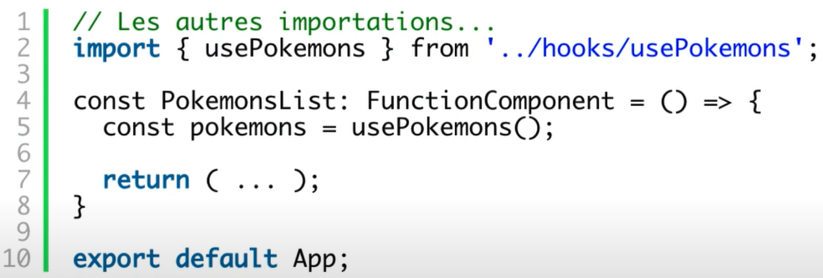

A la ligne 5, on applique le Hooks personnalisé. L'état des pokémons est récupéré dans la variable pokemons.

Question : si deux composants utilisent le même Hooks personnalisé, vont-il avoir le même état concernant les pokemons ? Est-ce que les états seront reliés entre eux ?

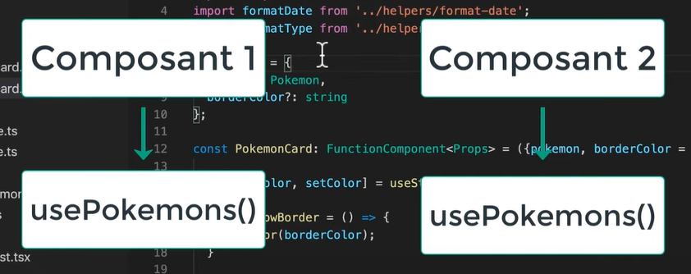
==> la réponse est non, et c'est là que réside la puissance des Hooks.
Chaque composant aura son propre état et les hooks perosnalisés ne sont là que pour factoriser la logique des composants.
L'état et les effets de chaque composant sont totalement isolés les uns des autres.

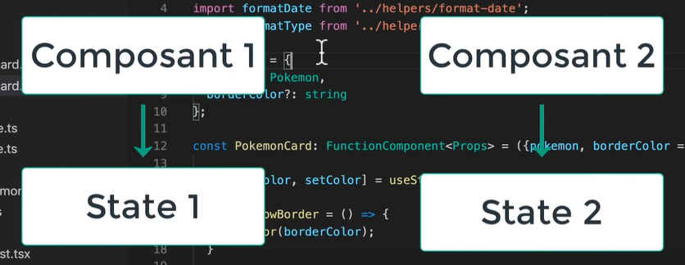

(2:23:45) 8. Conclusion

L'avantage de factoriser votre code est qu'il devient beaucoup plus maintenable.

Les Routes :

(2:24:20) 1. Le fonctionnement de la navigation

React ne possède pas de système de navigation par défaut.
React ne s'occupe que de l’interaction entre les composants et le DOM virtuel.

Il faut donc ajouter la librairie react-router-dom : elle permet d'ajouter la navigation dans le DOM du navigateur.

React-router-dom s'occupe de simuler la navigation auprès du navigateur.

Dans package.json, la librairie react-router-dom doit être présente.

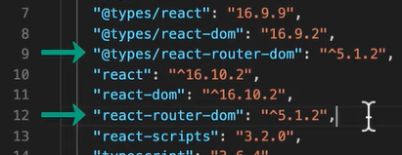

(2:26:00) 2. Ajouter un nouveau composant

Création d'une nouvelle page détaillant le pokemon : pokemons/identifiant

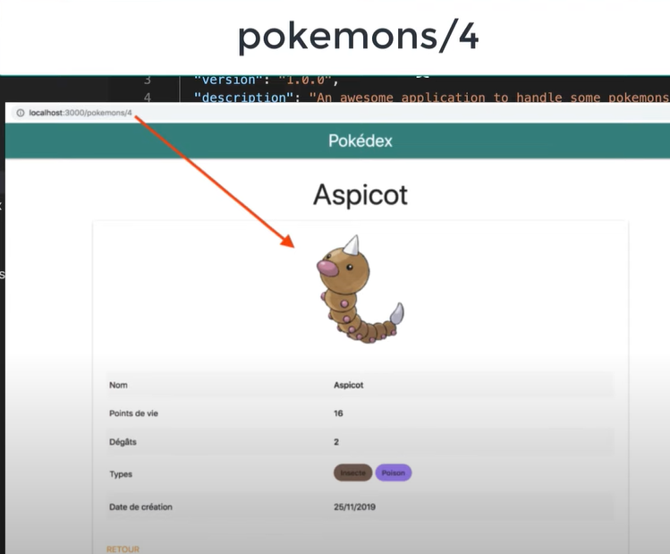

Ligne 2 : importation de la librairie react-router-dom et des éléments : RouteCompontentProps et Link.

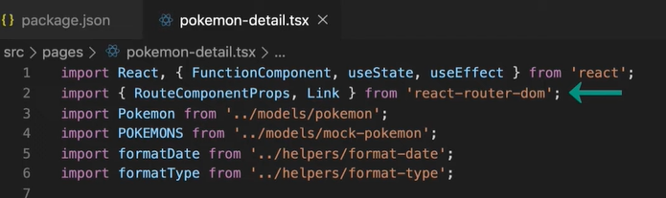

Ligne 8 : Params ==> récupération de l'id depuis l'url. Cet identifiant est transmis sous forme de chaîne de caractères par le routeur react.

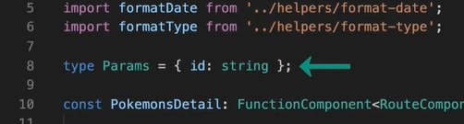
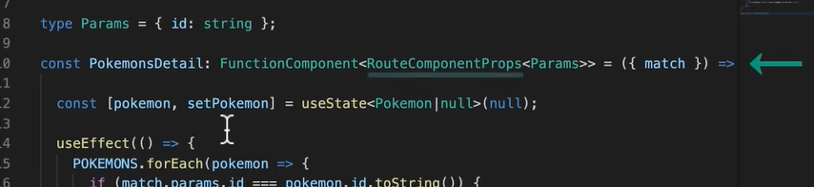
A la ligne 10, on utilise l'importation RouteComponentProps pour typer le paramètres reçu depuis le routeur.
Ce n'est pas une prop classique mais une prop issue du routeur, c'est-à-dire une donnée qui vient de l'url.
Ensuite le routeur de react va associer cette prop issue de l'url à un objet « match » et toutes les autres données éventuelles passées par le routeur.

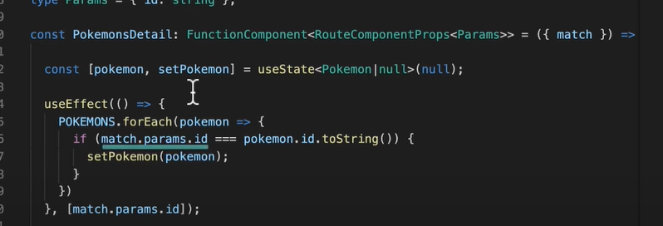

Dans notre cas, nous avons un unique paramètre id que nous pouvons récupérer via match.params.id

A la ligne 12, on définit un state pour sauvegarder le pokemon à afficher.
Par défaut, le state contient la valeur null.

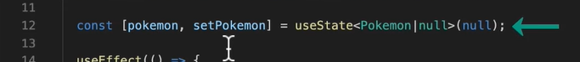

useState<Pokemon|null> soit le state est de type Pokemon soit null, c'est une sorte de type hybride.

A la ligne 63, on utilise l'élément Link.

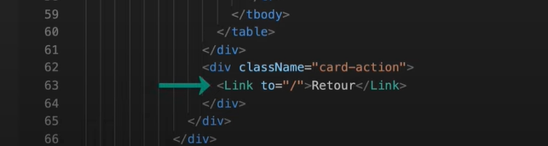

(2:31:55) 3.Présentation du système de navigation

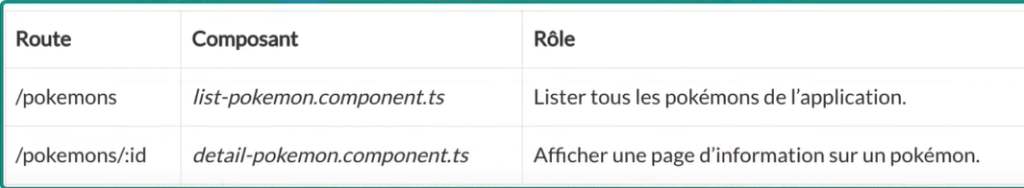

4.Créer les routes de notre application

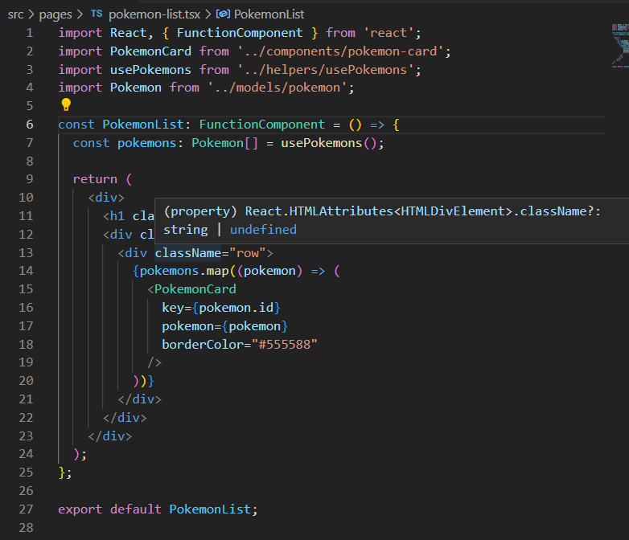

(2:36:25)

Les lignes 12 à 16 est une barre de navigation. Elle sera présente quelque soit la route.
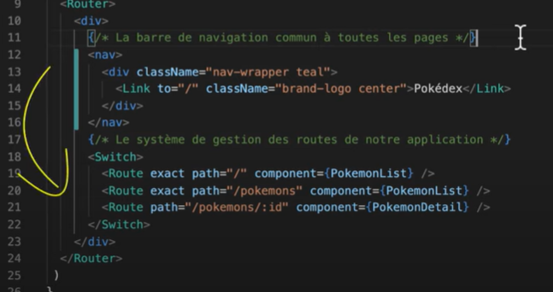

5. utiliser le Hook useHistory
(2:39:50)

Depuis la page de détail de pokemon, on peut appuyer sur le bouton « Retour » pour revenir sur la liste des pokémons.

Afin de mettre en place une redirection avec useHistory, nous implémentons plusieurs choses dans notre code :

A la ligne 6, importation de useHistory :

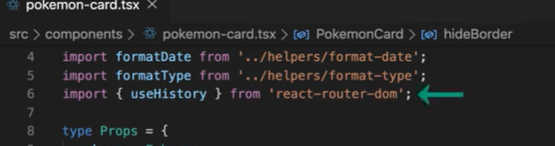

A la ligne 16, on récupère un objet représentant l'historique du navigateur depuis le hook que nous venons d'importer.

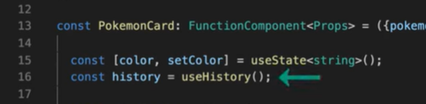

De la ligne 26 à 28, nous definissons une nouvelle méthode gestionnaire d'évènement qui prend en paramètre l'identifiant du pokémon sur lequel on souhaite effectuer une redirection, pour cela on utilise la méthode push et on lui passe en paramètre le chemin vers lequel on souhaite se rendre.

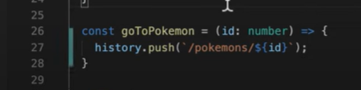

Cf ligne 38 :
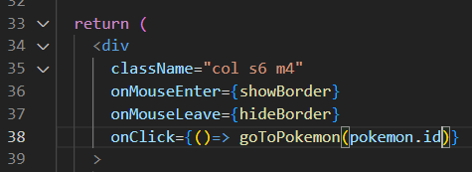

L'évènement onClick déclenchera la navigation vers la page détaillée de ce pokémon.

(2:43:40) Quand faut-il mieux utiliser <Link> et le hook useHistory ? Il s'agit d'une manière différente de faire la même chose, c.a.d une redirection.



Cependant le hook useHistory est plus complet car il nous donne accès à l'objet représentant l'historique du navigateur, ce qui nous aide à interragir facilement avec celui-ci.
Par exemple, il existe une méthode history goback qui permet de revenir facilement à la page précédente.

En fonction des besoins, on peut utiliser soit le hook soit le lien.

(2:44:40) Cas où une page n'existe pas dans notre application :

(2:44:44) 6. Gérer les erreurs 404

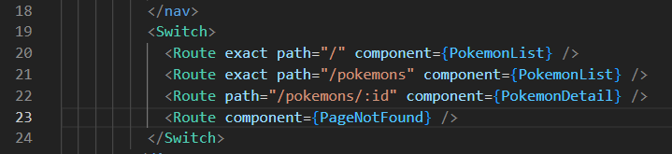
Cf ligne 23 : cette ligne doit être en dernier dans le routage, l'ordre est important.

Les formulaires

(2:49:40) 1. Introduction

Lorsque vous voulez créer un formulaire avec React, il existe deux façons de faire :
- soit avec des composants contrôlés
- soit avec des composants non contrôlés

Dans un composant contrôlé, les données du formulaire sont gérées par un composant React dans son state.

Dans un composant non contrôlé, les données du formulaire sont gérées par le DOM.
Cela implique moins de développement car la quantité de javascript pour gérer les formulaire est moindre. ==> pratique pour les petits formulaires mais rencontre rapidement des limites avec cette façon de faire.

React préconise les composants contrôlés. Ce sont les plus utilisés.

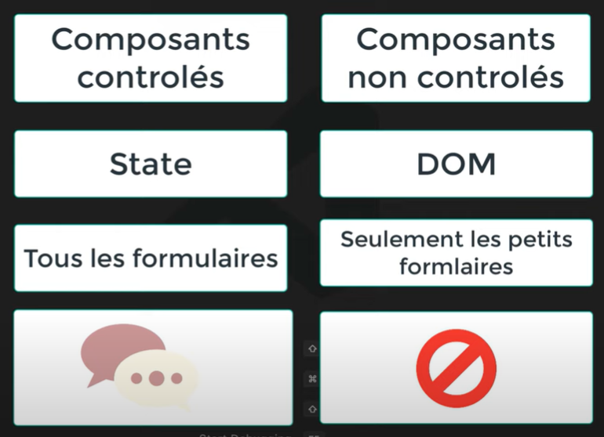

(2:51:00) 2. Présentation du formulaire d'édition

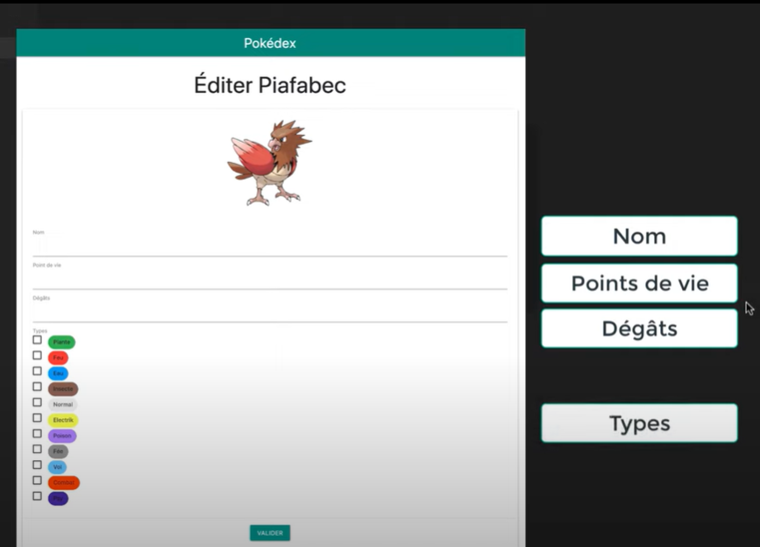

Page d'édition du pokémon :



Composant controlé qui va faire l'édition en tant que tel, ici encadré :

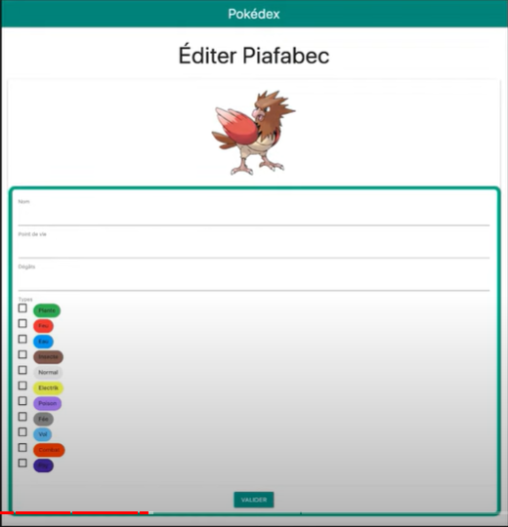

C'est un composant contrôlé car il s'agit d'un composant dédié à la mise en place du formulaire.

Le développement va être scindé en deux. D'abord développer la partie statique du formulaire, simplement avec du code html.
Et ensuite, on intégrera le formulaire au reste de l'application. Comment dynamiser le formulaire avec React.

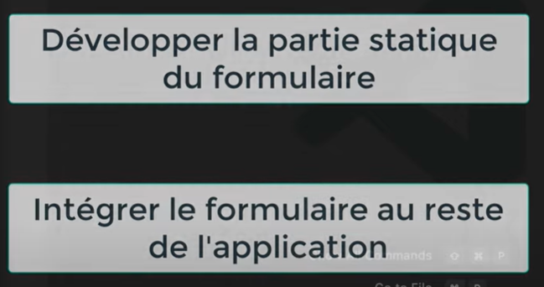

(2:53:30) 3.Créer notre formulaire

Création statique de notre formulaire, c.a.d seulement la partie responsable de notre affichage.
Il n'y aura pas de logique propre de notre formulaire pour le moment.

Copie du fichier : pokemon-form.tsx

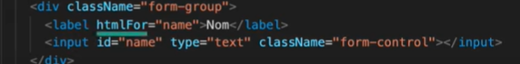

La balise for du html devient htmlFor en jsx.

(2:56:45) 4. Intégration du formulaire

Création du fichier pokemon-edit.tsx dans le dossier pages.

Match.params.id ==> correspont au endpoint de l'url comme par exemple : http://localhost:3000/pokemons/3 ==> avec la route pokemons/:id

Ajout de notre formulaire dans notre page d'édition :
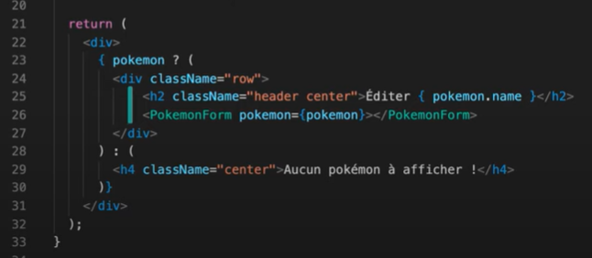

Nous devons déclarer le routage dans notre système de gestion des routes.

Dans App.tsx, ajout d'une nouvelle route pour l'édition des pokémons.

<Route path="/pokemons/edit/:id" component={PokemonEdit} />

Ajout d'un bouton d'édition depuis la page de détail d'un pokémon pour accéder à la page d'édition.

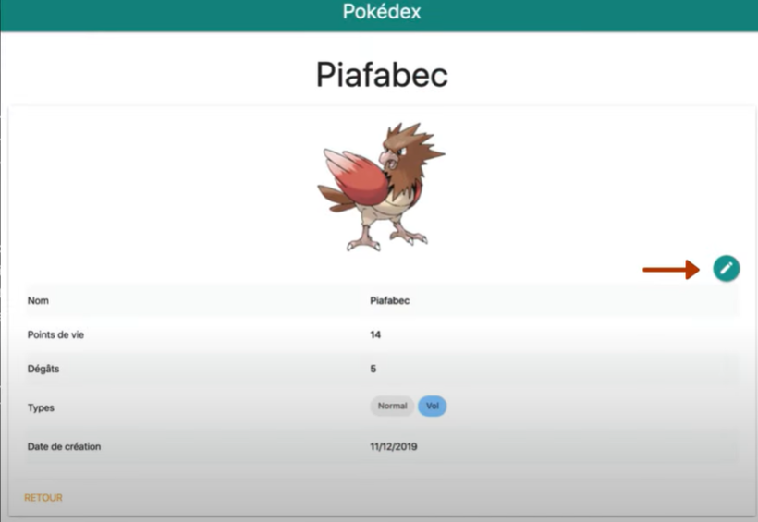
Ajout d'un lien vers le formulaire d'édition : <Link to={`/pokemons/edit/${pokemon.id}`}></Link>

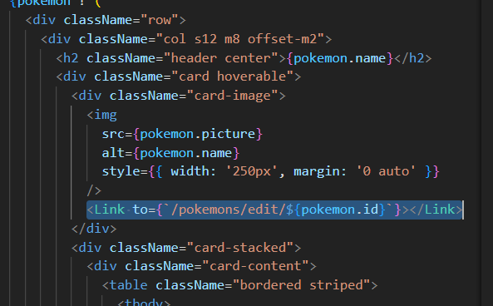

Importation d'icônes dans index.html, pour pouvoir utiliser des icones :
<link href="https://fonts.googleapis.com/icon?family=Material+Icons" rel="stylesheet">

(3:04:40) 5. Initialiser un état pour le formulaire

Lorsqu'on édite un pokemon certains types sont déjà cochés :

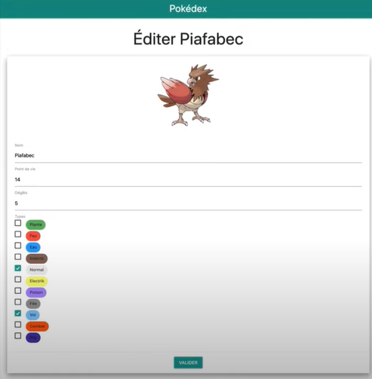

Pour gérer les types déjà cochés, nous allons initialiser un state dans un premier temps.
Dans un deuxième temps, nous allons devoir pousser ces valeurs dans le states vers les différents champs du formulaire.

Dans pokemon-form.tsx :

Création de deux types :

Type pour modéliser un champ dans notre formulaire.
Chaque champ aura une valeur, une erreur potentielle et si la donnée saisie dans le champ est valide ou non.
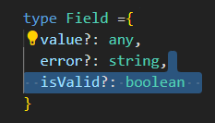

Type de formulaire : représente le formulaire avec les champs disponibles.
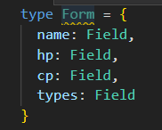

En combinant ces deux types, on va pouvoir structurer le state qui servira dans le formulaire d'édition.
Un état pour modéliser les données qui vont être gérées par notre formulaire d'édition.

Déclaration du state qui représente les champs et les données de notre formulaire :
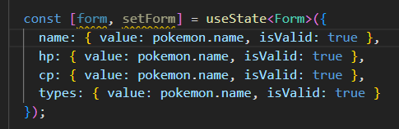

Par défaut, on initialise la valeur de chaque champ avec les données initiales du pokémon reçu en priorité d'entrée c.a.d en tant que props.

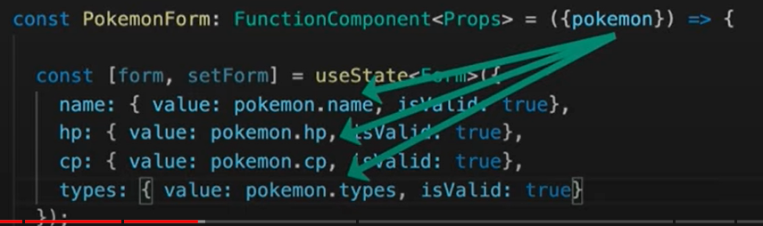

On initialise les données comme valide (true) car les données du pokémons de base sont corrects et nous ne voulons pas déclencher des erreurs dès le chargement du formulaire.

(3:09:00)
Nous allons pousser les valeurs du pokémon vers les différents champs du formulaire.
Pour le moment ces données ne sont pas visibles par l'utlisateur, elles sont uniquement présentes dans le state.

(3:9:50) Pousser les données du state vers les champs du formulaire

Au moment du téléchargement, le state va être initialisé avec un objet form représentant le formulaire.
Les données initiales vont être poussées ==> préremplissage des données.
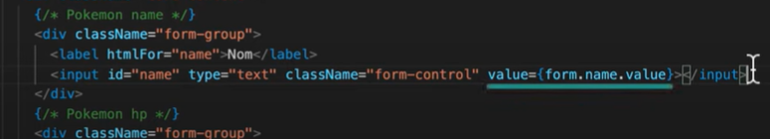

La méthode native javascript includes(), pour déterminer si un type appartient au tableau d'un type de pokémon ou non. Cette méthode retourne un booléen.
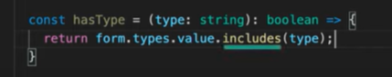

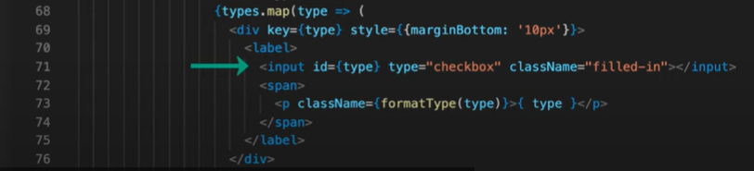

A la ligne 71, nous allons pré-cocher les checkBox corresponants aux types que possède le pokémon.

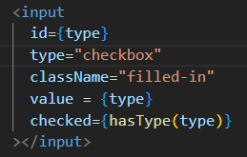

(3:15:35) Lorsque l'utilisateur modifie les champs, il va falloir les pousser dans le state.
En mettant à jour le state, on met à jour l'interface.

6.Modifier l'état du formulaire en fonction des interactions utilisateurs
Nous avons fait la liaison du state vers le formulaire, maintenant nous devons relier le formulaire au state.

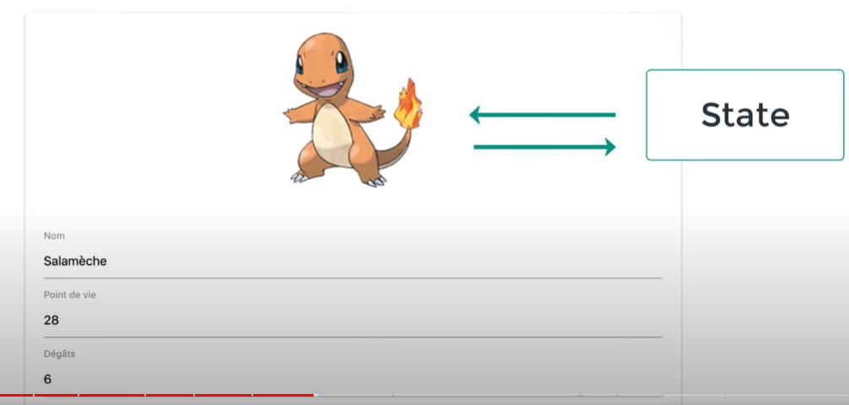

Formulaire ==> state :
Ajout d'une nouvelle méthode :
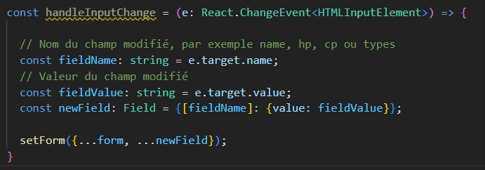

setForm({...form, ...newField});
On ne se contente pas de passer les données newField car la méthode setForm attend un nouveau state complet pour pour le formuaire. Il faut donc recréer tout un state pour notre formulaire en appliquant dessus la modification apportée par l'utilisateur.
Pour cela, on utilise une petite astuce d'ecma6 nommée le spread operator afin de fusionner deux objets.

Exemple :

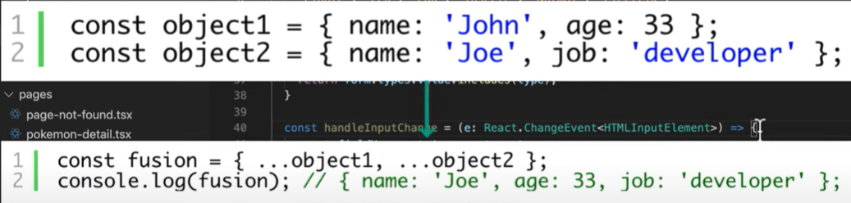

Dans le cas ou les deux objets ont des propriétés communes, comme name dans notre cas, alors c'est la propriété de l'objet de droite qui écrase la propriété du premier objet.
C'est pour cela, que l'objet fusion, possède trois propriétés et pas quatre.

Avec cette syntaxe, on obtient un nouveau state qui est une copie de l'ancien avec en plus, la modification apportée par l'utilisateur sur le champ concerné.
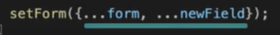

e.target.name=> name permet d'accéder au nom du champ concerné par exemple name, hp, cp ou types
On ajoute l'attribut name dans la balise input.

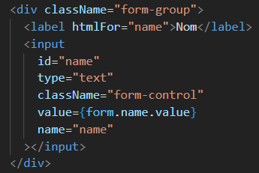

Ajout de onChange={(e) => handleInputChange(e)}

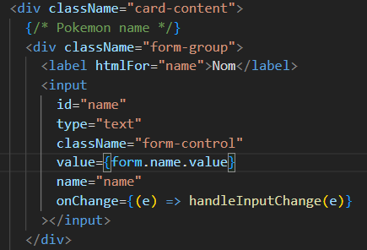

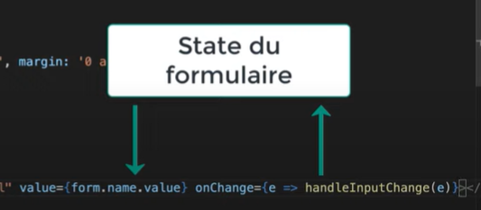

(3:24:25) Gestion des cases à cocher (checkBox) :

Voici l'ensemble de la fonction selectType
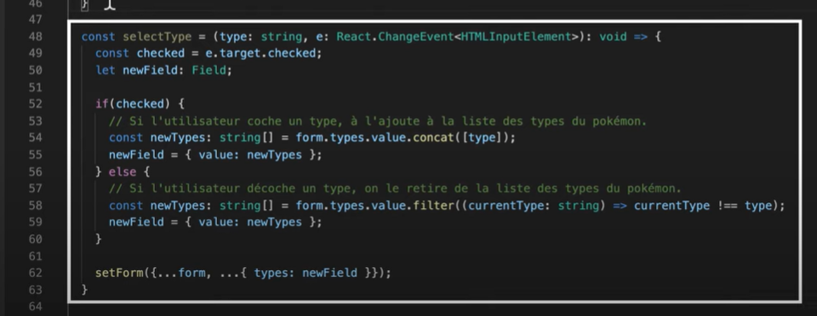

const newTypes: string[] = form.types.value.concact([type]);

concat permet de fusionner deux tableaux

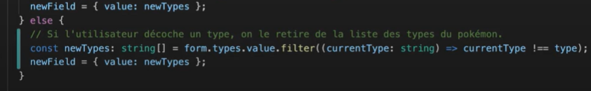

La méthode filter retourne un nouveau tableau sans le type qui a été décoché.

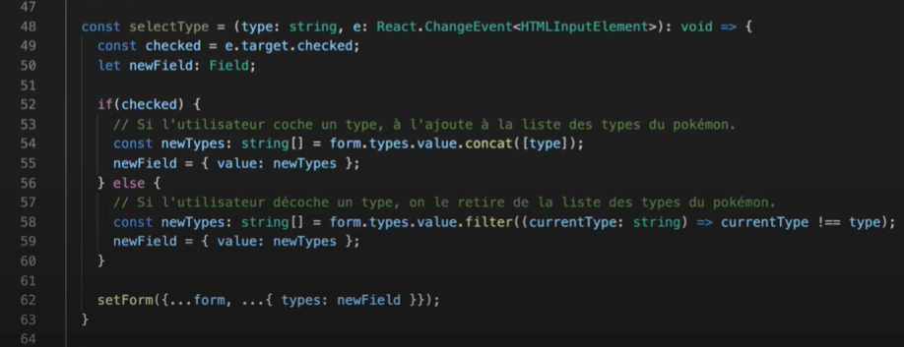

Dans le input sur les types, ajouter cela :
onChange={(e) => selectType(type, e)}

(3:28:00) 7. Gérer la soumission du formulaire

Utilisation du hook useHistory pour effectuer la redirection lorsque l'utilisateur soumet le formulaire.

const history = useHistory();

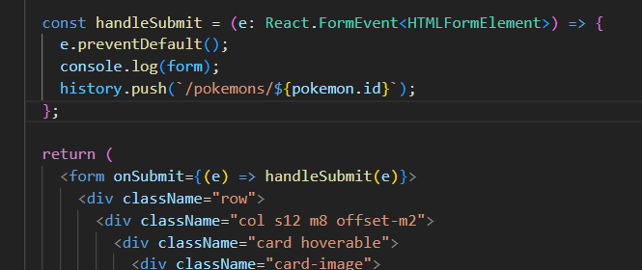

(3:33:00) 8. Ajouter des règles de validation

L'utilisateur peut remplir n'importe quelle valeur dans le formulaire.
On peut saisir du texte à la place d'un nombre par exemple.

Il faut donc valider les données saisies pour vérifier leurs cohérences.

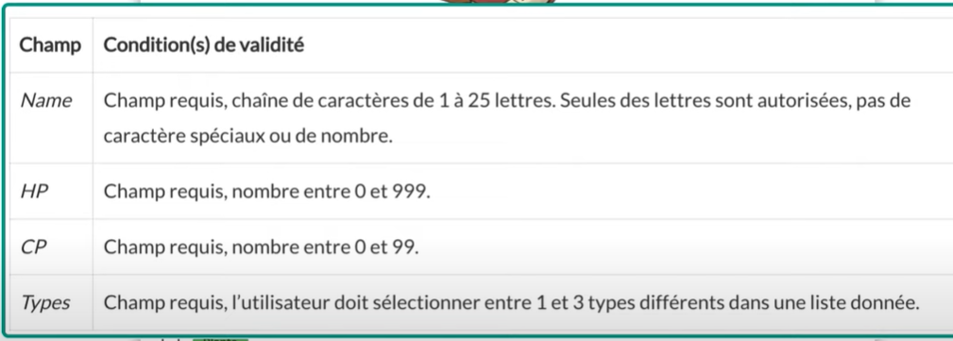

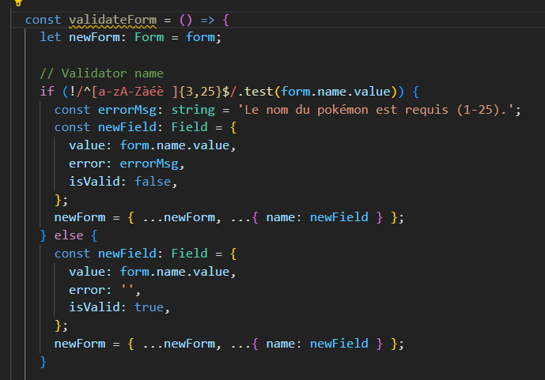

Expression régulière :
if (!/^[a-zA-Zàéè ]{3,25}$/.test(form.name.value))

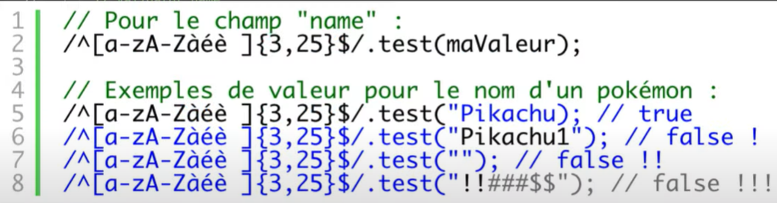

On regarde si notre formulaire est valide ou non :
setForm(newForm);
return newForm.name.isValid && newForm.hp.isValid && newForm.cp.isValid;

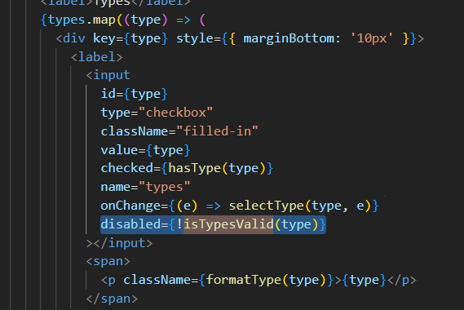

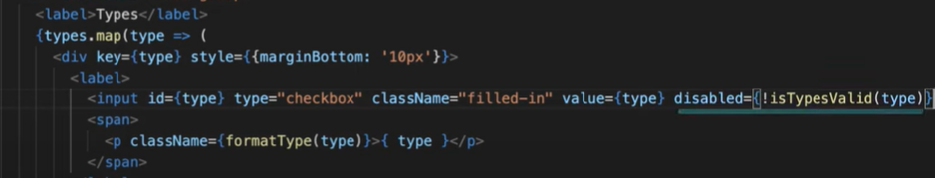

Si le formulaire n'est pas valide, alors on empêche la soumission.
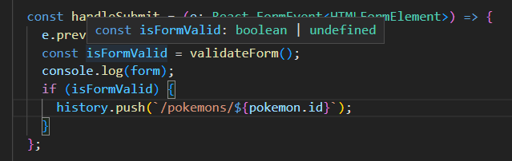

(3:45:00) 9. Prevenir l'utilisateur en cas d'erreurs

(3:50:50) 1. Simuler une API Rest
On va utiliser une petite librairie qui simulera l'api rest d'un serveur distant.

Installation de la librairie json-server :
npm install -g json-server

-g : au niveau global sur notre poste de travail, on pourra ainsi utiliser cette librairie entre nos différents projets.

Il est nécessaire d'installer cette commande en tant qu'administrateur.
(Sur linux => sudo)

On crée une sorte de mini base de données avec un simple fichier.

Création du ficher models/db.json

Json-server donne plusieurs points de terminaison :

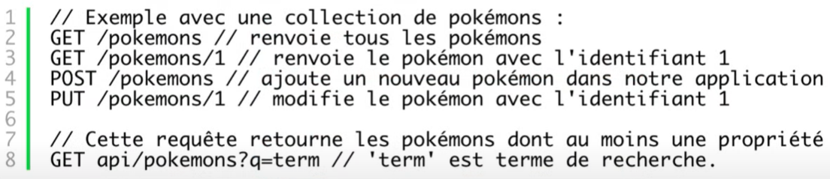

(3:55:55) Pourquoi la date de création des pokémons n'existe pas dans le fichier db.json ?
La propriétés created a disparu dans db.json.
Dans une structure statique de données, il est impossible de calculer une date à la volée.
Soit on met une date en dur sous la forme d'une chaîne de caractères.
Soit on ne passe rien (pas de date).
L'avantage est que la méthode formatDate() peut faire le travail à notre place en définissant une valeur par défaut.

Passage d'une valeur par défaut :
const formatDate = (date: Date = new Date()): string => {
return `${date.getDate()}/${date.getMonth() + 1}/${date.getFullYear()}`;
};

export default formatDate;

Si aucune valeur en paramètre, alors retour de la valeur par rapport à new Date().

2. Démarrer notre API Rest
json-server --watch src/models/db.json --port=3001

Tester notre API json-server :
http://localhost:3001/pokemons
http://localhost:3001/pokemons/1

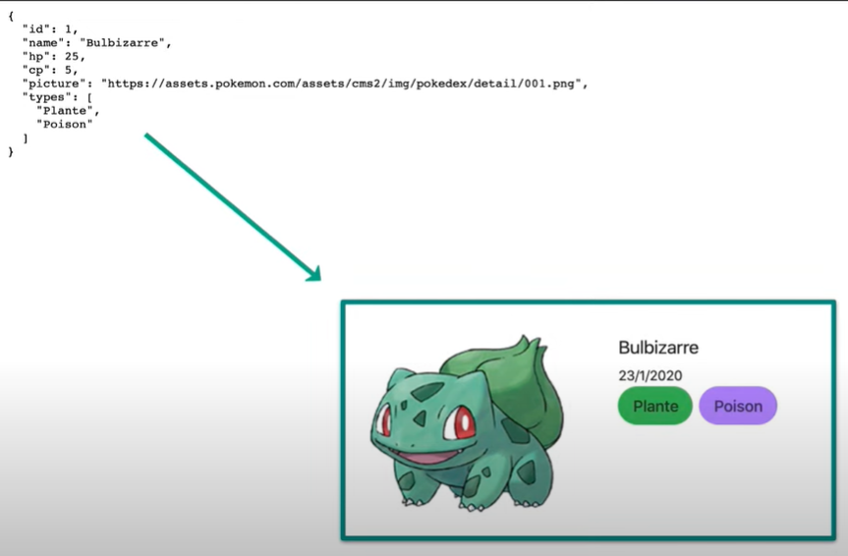

Dans package.json, on peut ajouter des scripts :
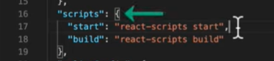

Ajout du script « start:api » :
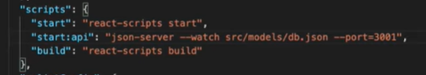

Lancement du script :
npm run start:api

Par la suite, il faut penser à d'abord lancer l'application React puis l'api json.

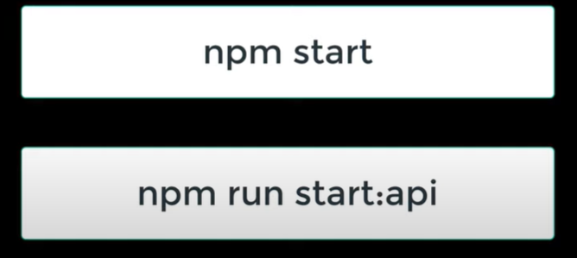

(4:03:20) 3.Consommer une API Rest

Les navigateurs et javascript supporte nativement une nouvelle spécification nommée « fetch API ».
Cette spécification fournit une interface javascript pour exécuter et traiter des requêtes http.
Cette spécification fournit une méthode globale nommée fetch qui permet d'envoyer des requêtes de manière asynchrone.
La méthode fetch retourne une promesse (promise).
Les promesses facilitent les traitements asynchrones.

Dans pokemon-list.jsx :
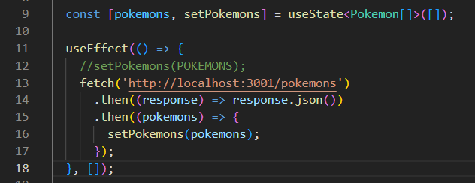

A la ligne 14, l'objet response récupéré comporte beaucoup d'informations qui ne nous intéressent pas comme le statut http etc...

Dans pokemon-detail.jsx :

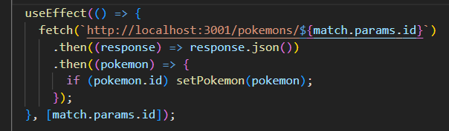

if (pokemon.id) setPokemon(pokemon);si pokemon.id n'existe pas (objet vide), dans ce cas, aucune action.

Mêmes opérations sur pokemon-edit.jsx.

(4:13:40) 4.Factoriser nos requêtes dans un service

Nous avons dupliqué du code dans pokemon-edit.jsx et pokemon-detail.jsx par rapport à l'api fetch.

Création d'un fichier : services/pokemon-service.ts

Promesse qui retourne un tableau de Pokemons :

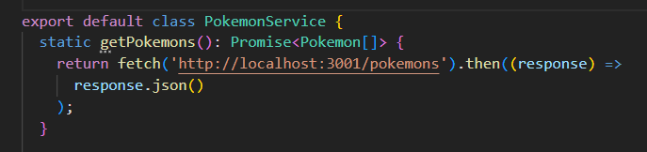

Promesse qui retourne le type Pokemon ou la valeur null :
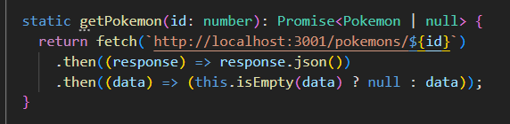
isEmpty : détermine si l'objet retourné est vide.

Les méthodes sont préfixées par le mot clé static. ==> pqs besoin d'instancier.

Dans pokemon-list.tsx :
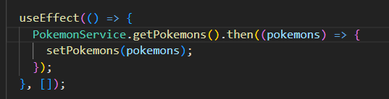

Dans pokemon-detail.tsx :
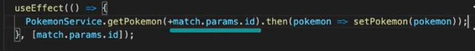

On préfixe match.params.id par +.
Le symbole + est une astuce de syntaxe javascript qui permet de convertir une chaîne de caractères en un nombre.

Dans pokemon-edit.tsx :
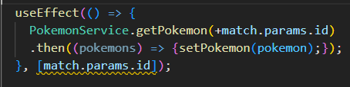

(4:23:15) 5. Gérer les erreurs

catch() est une méthode des promesses par fetch.

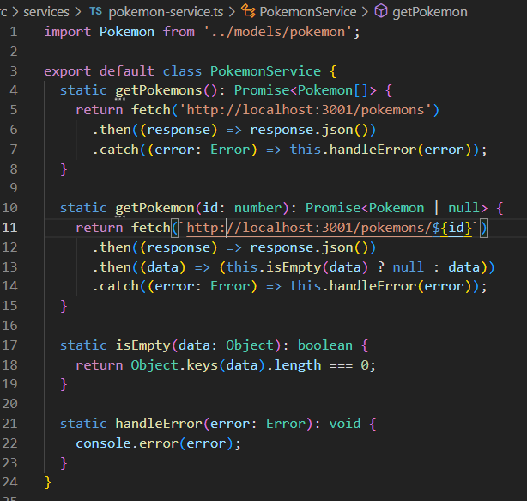

(4:25:10) 6. Modifier un pokémon

Verbe PUT :
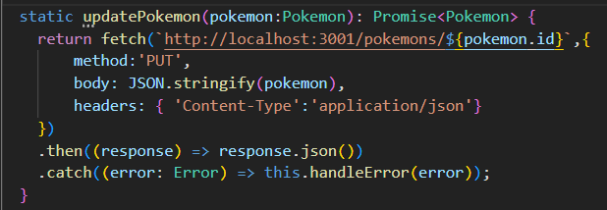

A la ligne 19, on définit le type de la requête : PUT.
A la ligne 21, on définit le corps de la requête.
body: JSON.stringify(pokemon)
Pour transmettre les données à travers le réseau, nous encodons tout cela dans une chaîne de caractères grâce à la méthode « JSON.stringify » qui est une méthode javascript native.
Cette méthode transforme un objet en une chaîne de caractères qui est équivalente.

Nous devons modifier l'entête de la requête : on précise le type de données que nous envoyons vers l'api rest. Il faut indiquer qu'il s'agit de données au format json.
headers: { 'Content-Type':'application/json'}

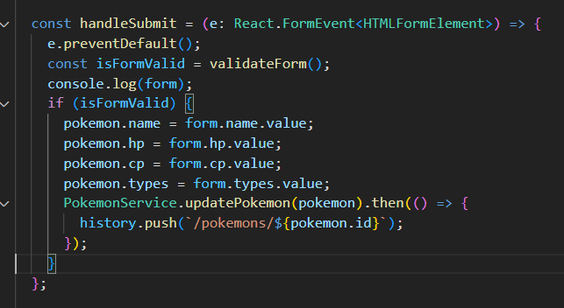
(4:30:00) 7.Sauvegarder les modifications de l'utilisateur

(4:35:20) 8.Supprimer un pokémon

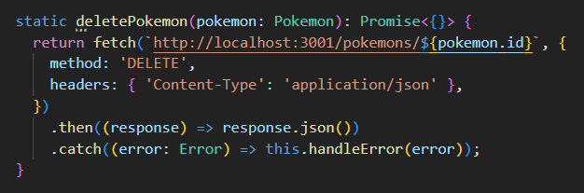

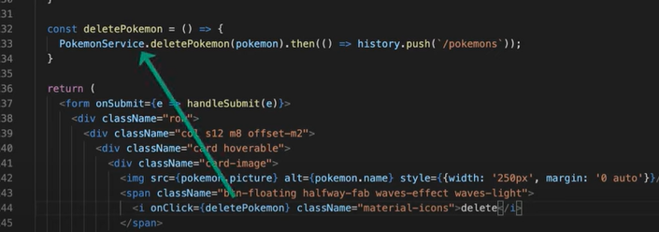

(4:41:45) 9. Ajouter un pokémon

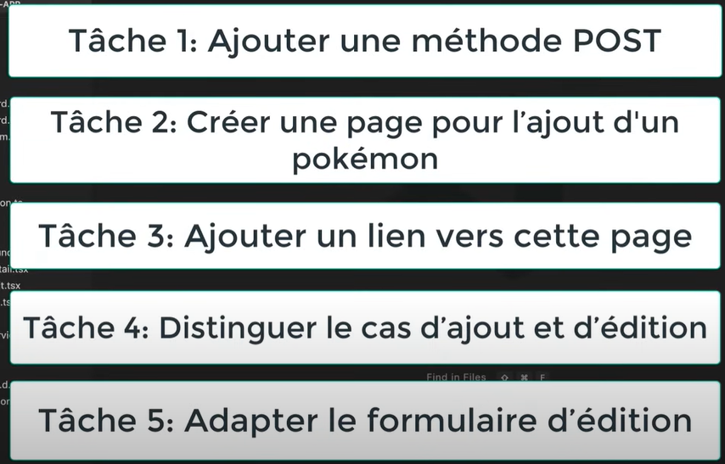

Tâche 1 : Ajouter une méthode POST

(4:44:50) 10. Tâche 1 : Ajouter une méthode POST
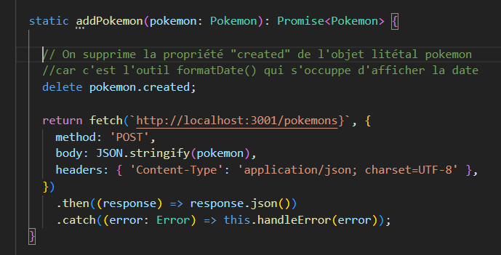

(4:48:05) 11. Tâche 2 : Ajouter une page d'ajout d'un pokémon
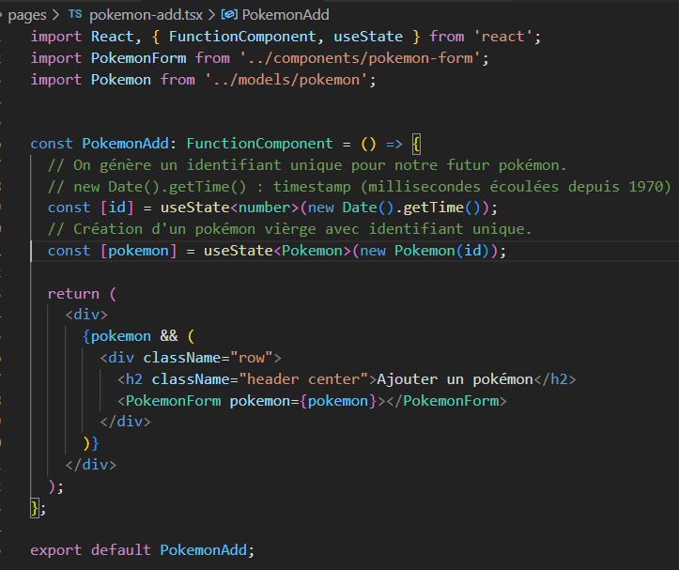

Le pokémon est maintenant présent dans l'arborescence de notre projet mais il n'est pas encore relié à l'application.
Il faut donc le déclarer auprès du routeur de React dans le composant App.tsx.
<Route exact path="/pokemons/add" component={PokemonAdd} />

(4:52:40) 12. Tâche 3 : Ajouter un lien vers le formulaire d'ajout

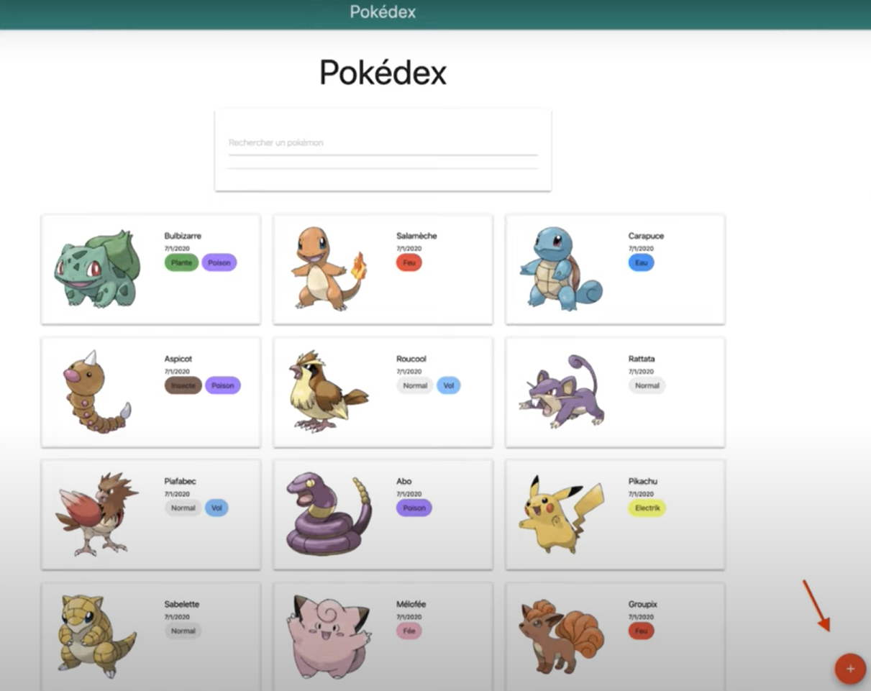

(4:55:10) 13. Tâche 4 : Distinguer l'ajout ou l'édition d'un pokémon.

On utilise les props pour connaître les intentions de l'utilisateur.

Depuis la page pokemon-edit.tsx :

isEditForm à true => l'utilisateur souhaite éditer un pokémon.
isEditForm à false => l'utilisateur souhaite ajouter un pokémon.

Dans pokemon-edit.tsx :
Mise en place d'une ternaire suivant l'intention de l'utilisateur ==> isEditForm = true

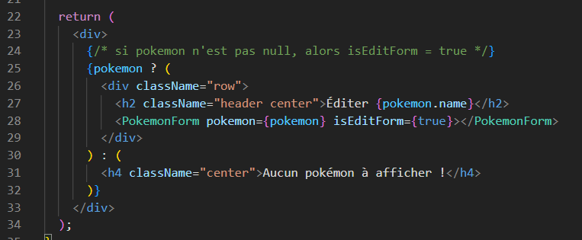

Dans pokemon-add.tsx :
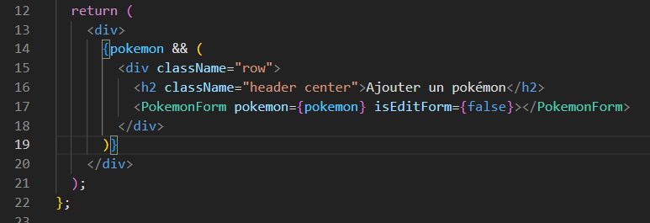
Mise en place d'une ternaire suivant l'intention de l'utilisateur ==> isEditForm = false

(4:57:35) 14. Tâche 5 : Adapter le formulaire d'édition
On réceptionne le contenu de isEditForm pour savoir quel affichage à mettre en place.

pokemon.tsx
type Props = {
pokemon: Pokemon;
isEditForm: boolean;
};

Dans le cas d'un ajout de pokemon, il faut proposer l'ajout d'une image.

const PokemonForm: FunctionComponent<Props> = ({ pokemon, isEditForm }) => {
const [form, setForm] = useState<Form>({
picture: { value: pokemon.picture, isValid: true },
name: { value: pokemon.name, isValid: true },
hp: { value: pokemon.hp, isValid: true },
cp: { value: pokemon.cp, isValid: true },
types: { value: pokemon.types, isValid: true },
});

Ajout d'un nouveau champ, donc ajout d'une nouvelle règle de validation :
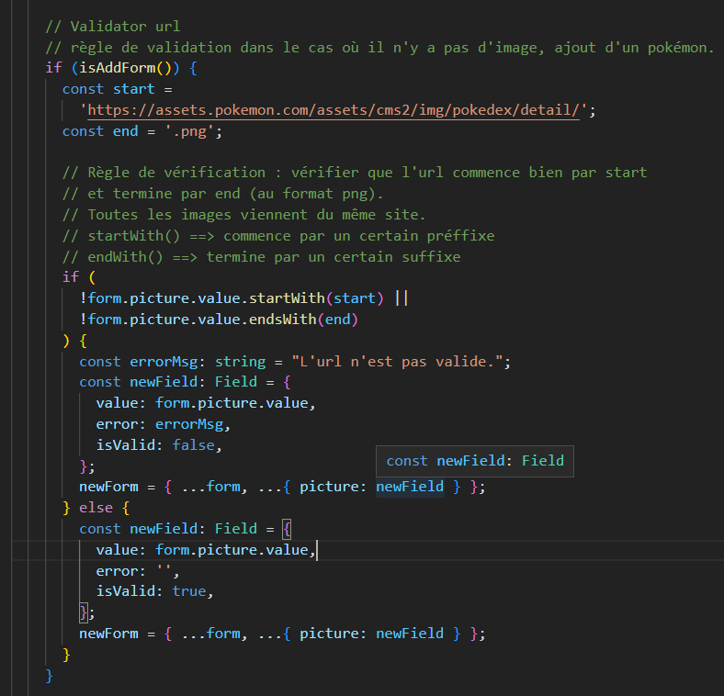

(5:04:00)
Pour l'édition, il faut afficher l'image et pour l'ajout, il ne faut pas afficher d'image => dans ce cas, on ajoute un champ pour ajouter l'image.

(dans pokemon-form.tsx)
Affichage uniquement dans le cas d'une édition :

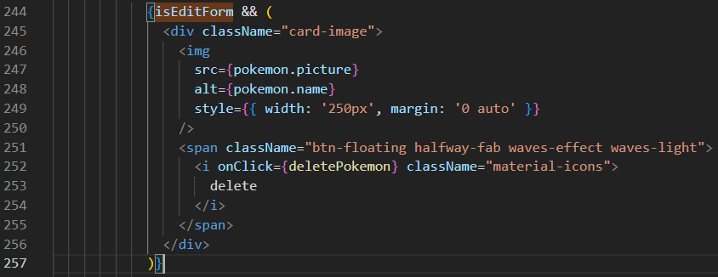

Ajout du formulaire dans le cas d'un ajout de pokemon :

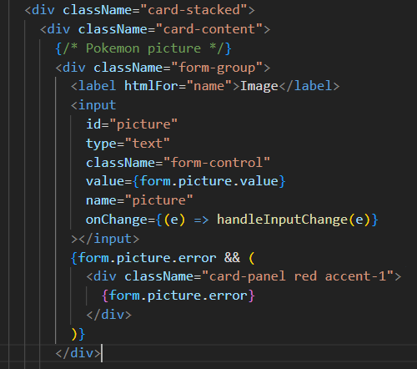

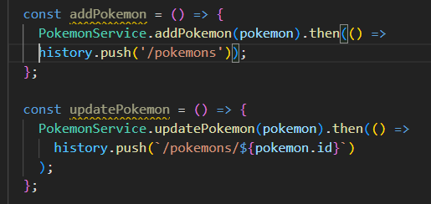

const handleSubmit = (e: React.FormEvent<HTMLFormElement>) => {
e.preventDefault();
const isFormValid = validateForm();
console.log(form);
if (isFormValid) {
pokemon.picture = form.picture.value;
pokemon.name = form.name.value;
pokemon.hp = form.hp.value;
pokemon.cp = form.cp.value;
pokemon.types = form.types.value;

isEditForm ? updatePokemon() : addPokemon();
}
};

Ajout d'une condition qui permet d'afficher l'ajout du formulaire uniquement pour pokemon-add :

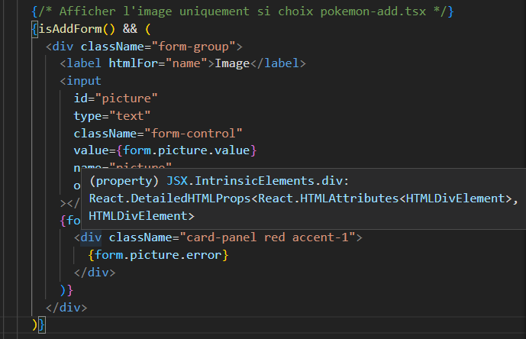

1.Construire un champ de recherche
(5:13:35)

On cherche à filtrer les pokémons en fonction du nom.

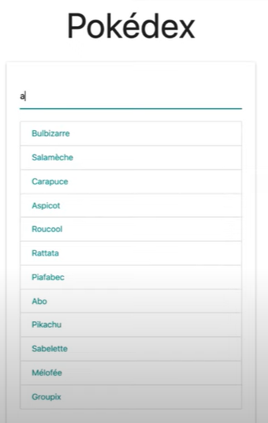

2.Ajouter une méthode de recherche
(5:14:30)

Ajout d'une méthode search dans le service.

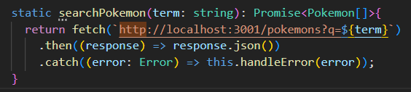

3.Mettre en place le composant de recherche
(5:16:00)

Création d'un nouveau composant : pokemon-search.tsx

Ce composant a pour rôle d'afficher les résultats de la recherche avec autocomplétion.
Champ de recherche et une liste de résultats :
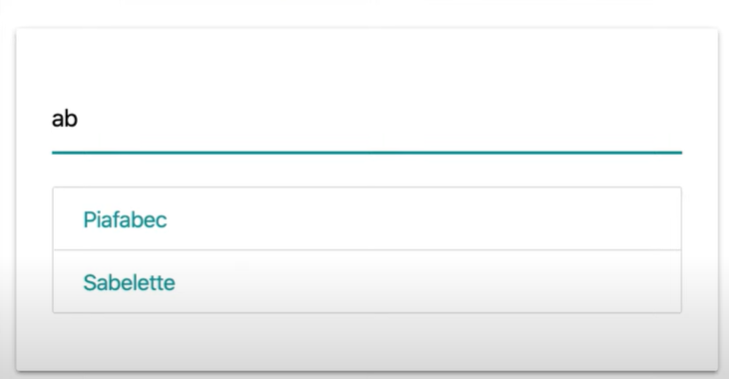

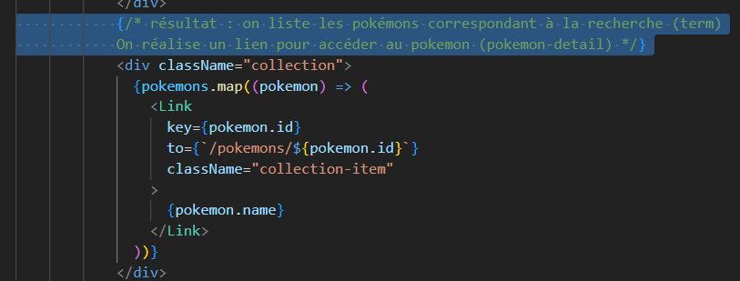

4.Afficher le champ de recherche
(5:19:40)

Ajout du composant pokemon-search dans le template pokemon-list

5.Ajouter une icône de chargement
(5:21:20)
Nous allons simuler un temps de réponse assez long pour comprendre comment se comporte notre application.
La librairie json comporte la fonctionnalité « Delay ».

Dans package.json, ajout de l'option --dealy=500 : délais de 500ms
"start:api":"json-server --watch src/models/db.json --port=3001 --delay=500"

couper et relancer l'api rest pour la prise en compte de la modification :
npm run start:api

Maintenant que le délai est configuré à 500ms, si on clique maintenant dans la liste des pokémons, sur un pokemon, on peut voir, pendant un bref instant, la page « Aucun pokémon à afficher »
Avec la simulation d'un temps de réponse de 500ms, Il n'y a pas de raison de voir affiché « Aucun pokémon à afficher ».

On peut ajouter, pendant le temps de chargement, une petite icône de chargement.

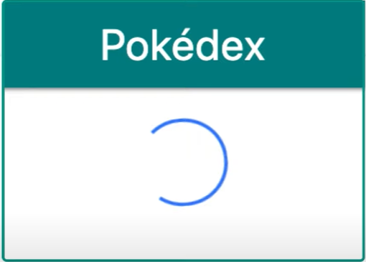

Création de l'icône de chargement : loader.tsx

Dans pokemon-detail.tsx, remplacement de la phrase « Aucun pokémon à afficher » par le composant Loader :
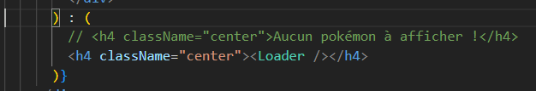
Même opération pour pokemon-edit.tsx

Maintenant, on peut voir que la phrase est remplacée par l'icône de chargement.

1.Mettre en place une authentification (Authentification)
(5:29:00)
Obliger l'utilisateur à s'authentifier pour accéder à son espace membre.

On va limiter l'accès de l'application via un formulaire de connexion.

